Информационно-аналитический бюллетень подготовлен специалистами Государственного учреждения «Новогрудский зональный центр гигиены и эпидемиологии» Министерства здравоохранения Республики Беларусь. В бюллетене рассмотрены основные характеристики здоровья населения, условия и факторы, влияющие на уровень здоровья, использованы материалы Государственного учреждения «Гродненский областной центр гигиены, эпидемиологии и общественного здоровья», организационно-методического отдела Учреждения здравоохранения «Новогрудская центральная районная больница», санитарно-эпидемиологической службы района. В рамках ведущейся в Беларуси работы по достижению Целей устойчивого развития на период до 2030 года и повышения общественной осведомленности в бюллетене определены задачи, делегированные службе, направленные на борьбу с неравенством, решение вопросов социальной защиты населения, экономического роста, охраны окружающей среды и обеспечения санитарно-эпидемиологического благополучия для населения района.

В подготовке бюллетеня принимали участие:
Громыко П.А., Кропикова О.С., Коркуть Е.Д., Зайко А.Г., Пересецкий М.С., Олешкевич З.В., Журавская Н.Н.
СОДЕРЖАНИЕ.

СОСТОЯНИЕ ЗДОРОВЬЯ НАСЕЛЕНИЯ……… ………………… .…..4
  - Медико-демографическая ситуация …………………… …………………. ….4
  - Заболеваемость населения ………………………………………………….… .9
  - Инвалидность населения ………………………………………………………...14
  - Общая инфекционная и паразитарная заболеваемость …………………..…....16
- СОСТОЯНИЕ СРЕДЫ ОБИТАНИЯ ЧЕЛОВЕКА И ЕЁ ВЛИЯНИЕ НА
ЗДОРОВЬЕ ……………………………………………………………………......25
  - Гигиена населенных мест ……………………………………………………......25
  - Гигиена труда и состояние заболеваемости работающих………… ……….….29
  - Гигиена воспитания, обучения и здоровья детей и подростков …… …………32
  - Питание и здоровье населения ………………………………………………….38
  - Радиационная гигиена и радиационная обстановка на территории района… .41
- ФОРМИРОВАНИЕ ЗДОРОВОГО ОБРАЗА ЖИЗНИ У НАСЕЛЕНИЯ………43
- АНАЛИЗ ВЫПОЛНЕНИЯ ЦЕЛЕВЫХ И КОМПЛЕКСНЫХ ПРОГРАММ
В ОБЛАСТИ ОХРАНЫ ЗДОРОВЬЯ НАСЕЛЕНИЯ И ГИГИЕНЫ СРЕДЫ
ОБИТАНИЯ ………………………………………………………………………46
- ЗАКЛЮЧЕНИЕ …………………………………………………………………..47
Р А З Д Е Л. I. Состояние здоровья населения.

ГЛАВА 1. Медико-демографическая ситуация.

Одними из наиболее значимых характеристик общественного здоровья населения являются медико-демографические показатели, характеризующие воспроизводство населения, безопасность среды обитания человека, уровень санитарно-эпидемического благополучия, качество медицинской помощи.
Административно-территориальное деление Новогрудского района представлено 10 сельскими советами, где располагаются г.Новогрудок, г.п.Любча и 212 сельских населенных мест. В целом по району плотность населения на 01.01.2018 составляет 26,5 человек на кв.км, что ниже среднеобластного показателя (41,5).
Как и в предыдущие годы, демографическая ситуация в районе не имеет положительной тенденции и оценивается как неблагоприятная. Продолжается процесс естественной убыли и старения населения, начавшийся в целом по району с 1989 года.
На 01.01.2018 численность населения Новогрудского района составляет 45019 человек, в т.ч. 30504 городских жителя и 14515 жителей села. Динамика естественного движения населения района за 2008 - 2017гг. представлена на рисунке 1.
Рисунок 1. Динамика естественного движения населения Новогрудского района за 2008 - 2017гг.

Убыль населения за 2017 год составила 366 человек или 0,8%. Общая убыль населения была обусловлена естественной (355 человек) и миграционной (11 человек) убылью.
В 2017 году естественная убыль составила 7,8 на 1000 населения или увеличилась по сравнению с 2016 годом на 23,8% (показатель естественной убыли по Гродненской области – 2,8). При этом естественная убыль отмечается как среди городского населения (показатель составил -0,7) так и среди сельских жителей (-16,7). Неблагоприятная ситуация в показателях воспроизводства населения особенно остро стоит на Щорсовском, Вселюбском и Валевском врачебных участках, значительно превышая среднерайонный показатель.

Таблица 1. Состояние показателей рождаемости, смертности и естественного прироста населения в 2017 году в разрезе врачебных участков.

Врачебный участок | Рождаемость | Смертность | Естественный прирост
Валевский | 7,0 | 29,9 | -22,9
Вселюбский | 5,3 | 33,7 | -28,4
Кошелевский | 6,1 | 22,4 | -16,3
Любчанский | 6,9 | 28,0 | -21,1
Негневичский | 5,3 | 22,8 | -17,5
Новогрудский | 9,8 | 12,6 | -2,8
Щорсовский | 6,9 | 37,0 | -30,1
Район в целом | 9,8 | 17,6 | -7,8

Возрастно-половая структура населения оказывает значительное влияние на характер и уровень заболеваемости. В половой структуре населения Новогрудского района преобладают женщины. В 2017 году их удельный вес составляет 52,6%, а мужчин – 47,4%, т.е. на 1000 мужчин приходится 1110 женщин. В городе на 1000 мужчин приходится 1194 женщины, на селе – 955.
При анализе возрастной структуры населения самая критическая ситуация складывается в сельской местности, где трудоспособное население составило только 49,9% (среднерайонный показатель – 55,4%), пенсионеры составили 37,9% (среднерайонный показатель – 26,1%) и дети только 12,2% (среднерайонный показатель – 18,5%). Данная ситуация в зависимости от степени развития процесса старения населения считается демографической старостью. Рост численности лиц старших возрастов не только усиливает нагрузку на трудоспособное население, но и ведет к повышению государственных расходов на пенсионное обеспечение, медицинское обслуживание и оказание социальной помощи. Дальнейшее постарение населения становится потенциальной угрозой для будущего развития поколений. Доля лиц старше 65 лет (коэффициент старости населения) составляет в районе 18,5%, что требует социальной защиты пожилых людей на основе развития сети учреждений социального обслуживания и совершенствования их деятельности.
Основной причиной демографического кризиса является низкая рождаемость. Показатель рождаемости в среднем по району составил в 2017 году 9,8 на 1000 населения, что ниже среднеобластного показателя (показатель по Гродненской области – 11,1). В соответствии с оценочными критериями ВОЗ, это низкий уровень рождаемости (менее 15,0). Наиболее высокие показатели рождаемости зарегистрированы на Новогрудском (9,8) и Валевском (7,0) врачебных участках. Низкие показатели рождаемости на Вселюбском (5,3) и Негневичском (5,3) врачебных участках. Снижение рождаемости объясняется изменением репродуктивного поведения женщин и ограничением ими числа родившихся до одного-двух детей. Коэффициент плодовитости среди женщин фертильного возраста остался на низком уровне и составил в 2017 году 46,9 на 1000 женщин (показатель по Гродненской области – 49,4). Свое влияние на снижение рождаемости оказали низкий коэффициент брачности, который составил 5,9 брака на 1000 населения (по Гродненской области – 6,6) и высокий коэффициент разводимости, который составил 2,9 развода на 1000 населения (показатель по Гродненской области – 3,1). Всего в 2017 году в районе было заключено 265 браков и зарегистрировано 130 разводов.
Одним из главных показателей состояние здоровья детского населения является уровень младенческой смертности, который наиболее объективно отражает состояние здоровья населения, а также уровень развития здравоохранения и качество медицинской помощи. В районе показатель младенческой смертности составил в 2017 году 10,6 на 1000 родившихся (по Гродненской области – 4,2) против 1,9 в 2016 году. Среди городского населения показатель составил 6,3 (до 1 года умерло 2 ребенка), среди сельского – 22,7 (3 ребенка). Основными причинами младенческой смертности в 2017 году послужили: врожденные аномалии (3 случая), отдельные состояния, возникающие в перинатальном периоде (1 случай), болезни органов дыхания (1 случай).

Рисунок 2. Динамика младенческой смертности по району за 1992 – 2017гг.

Низкий уровень рождаемости населения Новогрудского района сопровождается высоким уровнем смертности, который зависит от многочисленных факторов (уровня социально-экономического развития страны, благосостояния населения, развития системы здравоохранения, доступности медицинской помощи, возрастной структуры населения и т.д.) и, чаще всего, является следствием перенесенных заболеваний, несчастных случаев, травм, отравлений. В районе, как и в целом по республике, имеет место феномен «демографических ножниц», в результате чего не обеспечивается простое воспроизводство населения. В период с 1991 года уровень общей смертности населения района постоянно повышался и составил в 2017 году 17,6 на 1000 населения (по Гродненской области – 13,9). По сравнению с 2016 годом показатель общей смертности уменьшился на 1,7%. Наиболее высокий показатель смертности зарегистрирован на Щорсовском (37,0), Вселюбском (33,7) и Валевском (29,9) врачебных участках.
В 2017 году показатель общей смертности сельского населения в 2,8 раза выше, чем городского (31,1 и 11,1 на 1000 населения соответственно).

Рисунок 3. Структура общей смертности населения Новогрудского района
в 2017 году
В структуре смертности населения района в 2017 году первое место занимали болезни системы кровообращения, на долю которых приходилось 54,3% всех случаев смертей. Второе место в структуре смертности занимали новообразования – 10,3%, третье – внешние причины – 4,1% (несчастные случаи, травмы и отравления). Следует отметить, что среди всех случаев смерти населения от неестественных причин одно из ведущих мест занимают случаи смерти, связанные с отравлением алкоголем. От этой причины в 2017 году в районе умерло 4 человека. Интенсивный показатель составил 8,85 на 100 тысяч населения при среднеобластном показателе 17,5. Это свидетельствует о необходимости решения ряда вопросов, требующих комплексного медико-социального подхода, усиления межведомственного взаимодействия.
По-прежнему смертность чаще наступает в возрасте старше трудоспособного (84,7% всей смертности). В тоже время 117 человек скончались в трудоспособном возрасте, что составило 4,7 на 1000 населения (по Гродненской области – 4,1). При этом в 17 случаях причиной послужили внешние причины, в т.ч.: случайные утопления – 3 случая, несчастные случаи вызванных воздействием дыма, огня и пламени – 3 случая, самоубийства - 2 случая, случайные отравления алкоголем – 2 случая, несчастные случаи, связанные с транспортными средствами –1 случай, убийство – 1 случай.
Одним из показателей, используемых для оценки общественного здоровья, является ожидаемая продолжительность жизни при рождении. Данный показатель наиболее адекватно отражает современный уровень смертности населения во всех возрастах и рассматривается как обобщенная характеристика качества жизни населения. Показатель для жителей Гродненской области составил в 2017 году для всего населения 74,2 года, в т.ч. для мужчин 68,9 лет, для женщин – 79,2 лет. Разница показателя для мужчин и женщин составляет 10,3 лет. Среди городского населения ожидаемая продолжительность жизни при рождении выше, чем среди сельского населения, и составляет 75,6 и 70,0 лет соответственно. Таким образом, в районе продолжают прослеживаться негативные демографические процессы среди населения, особенно среди мужчин.

ГЛАВА 2. Заболеваемость населения.

Заболеваемость является одним из важнейших параметров здоровья населения. Данные об уровнях и динамике показателей заболеваемости среди населения позволяют определять приоритетные проблемы здравоохранения, планировать потребность в различных видах медицинской помощи, оценивать эффективность лечебных и профилактических мероприятий.
В 2017 году в районе было зарегистрировано 54603 случаев заболеваний населения острыми и хроническими болезнями, из которых 25695 случаев (47,1%) – с впервые установленным диагнозом.
Показатель общей заболеваемости (распространенности) в 2017 году по сравнению с 1992 годом вырос в 1,9 раза и составил 1208,0 случаев на 1000 населения (по Гродненской области -1414,5). Увеличение заболеваемости по сравнению с 2016 годом составило 3,6%.

Рисунок 4. Показатели общей заболеваемости населения Новогрудского района за 1992 – 2017гг.

В структуре общей заболеваемости всего населения района в 2017 году лидировали болезни органов дыхания (26,4%), болезни системы кровообращения (24,8%), болезни органов пищеварения (7,3%), болезни костно-мышечной системы и соединительной ткани (5,6%), травмы и отравления (4,5%).
Среди классов болезней, по сравнению с 2016 годом, рост заболеваемости произошёл: по болезням органов дыхания - на 18,2% (показатель на 1000 населения составил 318,7 при среднеобластном показателе 435,6), по врожденным аномалиям и порокам развития – на 9,9% (показатель составил 7,8 при среднеобластном показателе 5,6); по травмам, отравлениям и некоторым другим последствиям воздействия внешних причин - на 7,7% (показатель составил 54,8 при среднеобластном показателе 69,0); по болезням эндокринной системы, расстройствам питания, нарушения обмена веществ – на 6,2% (показатель составил 54,7 при среднеобластном показателе 62,7). В то же время уменьшилась заболеваемости по отдельным состояниям, возникающим в перинатальном периоде – на 26,1% (показатель на 1000 населения составил 1,7 при среднеобластном показателе 2,7), по инфекционным и паразитарным болезням - на 21,4% (показатель составил 30,2 при среднеобластном показателе 41,5), по болезням кожи и подкожной клетчатки - на 17,7% (показатель составил 36,7 при среднеобластном показателе 35,9), по симптомам, признакам и отклонениям от нормы при клинических и лабораторных исследованиях – на 6,2% (показатель составил 10,5 при среднеобластном показателе 4,3).
Рисунок 5. Структура общей заболеваемости всего населения Новогрудского района в 2017 году.

Наибольший вклад в возрастную структуру общей заболеваемости всего населения вносят взрослые (72,4%). Показатель общей заболеваемости взрослого населения с 18 лет в 2017 году составил 1073,5 на 1000 взрослого населения (среднеобластной показатель – 1264,9), что выше уровня 2016 года на 0,7%. Структура общей заболеваемости взрослого населения соответствует структуре заболеваемости всего населения. Вместе с тем, из всех классов болезней по-прежнему лидируют болезни системы кровообращения, уровень которых составил в 2017 году 358,9 на 1000 взрослого населения (среднеобластной показатель – 355,9) или увеличился по сравнению с 2016 годом на 1,4%. Наиболее общими рисками возникновения и развития сердечно-сосудистой патологии являются факторы риска образа жизни людей. Основные из них, такие как курение, злоупотребление алкоголем, избыточная масса тела, нерациональное питание, артериальная гипертензия, являются общими для сердечно-сосудистых заболеваний. Кроме этого, эти факторы обуславливают устойчивые тенденции в сторону дальнейшего повышения заболеваемости и высокой смертности.
Обращает на себя внимание уровень заболеваемости взрослых болезнями нервной системы, который составил 16,0 на 1000 взрослого населения при среднеобластном показателе 10,6 (превышение на 50,9%).
Показатель общей заболеваемости детей 0-17 лет в 2017 году составил 1800,3 на 1000 детей (среднеобластной показатель – 2009,5) против 1614,9 в 2016 году (рост на 11,5%). Уровень общей заболеваемости детей ниже среднеобластного уровня на 10,4% и в 1,7 раза выше болезненности взрослого населения района. Среди детского населения наиболее высокие уровни общей заболеваемости регистрировались в 2017 году в возрастных группах: до 1 года, 1-4 года, 15-17 лет, превышая среднерайонный уровень. По сравнению с 2016 годом отмечается рост уровня заболеваемости в возрастных группах: до 1 года – на 21,3% (показатель составил 2376,8 при среднеобластном показателе 2018,6); в возрасте 1 - 4 года – на 15,0% (показатель составил 2008,3 при среднеобластном показателе 2542,0); в возрасте 15 – 17 лет – на 14,8% (показатель составил 1900,0 при среднеобластном показателе 2042,1); в возрасте 5 – 9 лет – на 11,3% (показатель составил 1701,9 при среднеобластном показателе 1780,9); в возрасте 10 – 13 лет – на 4,6% (показатель составил 1519,6 при среднеобластном показателе 1710,6). Снижение заболеваемости отмечается только в одной возрастной группе: в возрасте 14 лет – на 4,5% (показатель составил 1381,4 при среднеобластном показателе 1659,4). Динамика общей заболеваемости детей 0-14 лет, как наиболее уязвимых возрастных групп, представлена на рисунке 6.

.

Рисунок 6. Динамика общей заболеваемости детей 0-14 лет
по Новогрудскому району за 1999-2017гг

Основной вклад в структуру болезненности детей в различных возрастных группах внесли:
- до 1 года – болезни органов дыхания (79,3%), состояния, возникающие в перинатальном периоде (6,8%), болезни крови и кроветворных органов (2,5%), болезни глаза и его придаточного аппарата (2,5%);
- 1-4 года – болезни органов дыхания (74,7%), болезни глаза и его придаточного аппарата (6,1%), болезни кожи и подкожной клетчатки (4,0%);
- 5-9 лет - болезни органов дыхания (69,9%), болезни глаза и его придаточного аппарата (5,2%), болезни кожи и подкожной клетчатки (4,2%), травмы и отравления (3,3%);
- 10-13 лет - болезни органов дыхания (57,6%), болезни глаза и его придаточного аппарата (9,9%), травмы и отравления (4,9%), болезни кожи и подкожной клетчатки (4,7%);
- 14 лет - болезни органов дыхания (43,4%), болезни глаза и его придаточного аппарата (15,0%), травмы и отравления (7,1%);
- 15-17 лет - болезни органов дыхания (43,3%), болезни глаза и его придаточного аппарата (8,9%), болезни костно-мышечной системы и соединительной ткани (8,0%), болезни мочеполовой системы (7,5%).

Важное значение при оценке уровня здоровья населения имеют показатели первичной заболеваемости, которые отражают интенсивность воздействия факторов среды обитания на организм человека, позволяют осуществлять поиск причинности болезней, а также оценивать эффективность первичной профилактики. Первичная заболеваемость всего населения района в 2017 году составила 568,4 на 1000 населения (среднеобластной показатель – 709,0) или увеличилась по сравнению с 2016 годом на 7,1%.

Среди взрослых с 18 лет первичная заболеваемость составила 361,8 на 1000 населения при среднеобластном показателе 446,4 или увеличилась по сравнению с 2016 годом на 0,9%. Наиболее значимый вклад в 2017 году внесли болезни органов дыхания (28,1%), травмы и отравления (14,9%), болезни костно-мышечной системы (12,2%), болезни кожи и подкожной клетчатки (7,5%). При анализе уровней заболеваемости значительно превышают среднеобластной уровень болезни нервной системы (в 2,8 раза) и болезни костно-мышечной системы (на 32,7%).

Рисунок 7. Динамика первичной заболеваемости взрослого населения
района за 1999 ─ 2017гг.

Первичная заболеваемость среди детей 0-17 лет в 2017 году составила 1478,5 на 1000 детей при среднеобластном показателе 1752,8 или увеличилась по сравнению с 2016 годом на 14,1%. В структуре заболеваемости лидировали болезни органов дыхания (75,0%), болезни кожи и подкожной клетчатки (4,7%), болезни глаза и его придаточного аппарата (4,5%), травмы и отравления (4,0%).
Ведущими патологиями в структуре первичной заболеваемости детей в различных возрастных группах были:
- до 1 года – болезни органов дыхания (79,3%), состояния, возникающие в перинатальном периоде (6,8%), болезни крови и кроветворных органов (2,5%), болезни глаза и его придаточного аппарата (2,5%);
- 1-4 года – болезни органов дыхания (81,1%), болезни глаза и его придаточного аппарата (5,6%), болезни кожи и подкожной клетчатки (4,2%);
- 5-9 лет - болезни органов дыхания (76,7%), болезни кожи и подкожной клетчатки (4,5%), болезни глаза и его придаточного аппарата (4,2%), травмы и отравления (3,9%);
- 10-13 лет - болезни органов дыхания (71,1%), травмы и отравления (6,3%), болезни кожи и подкожной клетчатки (5,6%), болезни глаза и его придаточного аппарата (4,4%);
- 14 лет - болезни органов дыхания (55,2%), травмы и отравления (9,7%), болезни глаза и его придаточного аппарата (8,0%);
- 15-17 лет - болезни органов дыхания (33,7%), травмы и отравления (6,9%), болезни кожи и подкожной клетчатки (6,2%), болезни костно-мышечной системы (4,4%).

Рисунок 8. Структура первичной заболеваемости детей 0-17 лет
Новогрудского района в 2017 году.

В районе 2718 человек в возрасте 0 – 17 лет или 32,5% состоит на диспансерном учете, в основном по поводу хронических заболеваний. В структуре диспансеризации за 2017 год 18,8% составили лица с болезнями глаза и его придаточного аппарата, 15,2% - с болезнями органов дыхания, 10,6% - с болезнями мочеполовой системы, 8,6% - с болезнями костно-мышечной системы и соединительной ткани, 8,1% - с болезнями органов пищеварения.
Интегральный индекс здоровья (реализация уровня состояния здоровья) по Новогрудскому району за 2013-2017 годы составил 39,8% при среднеобластном показателе 50,0%, что требует углубленного анализа и определения ведущих факторов риска, влияющих на состояние здоровья населения.

ГЛАВА 3. Инвалидность населения.

Последствием неблагоприятных исходов перенесенных заболеваний и травм является инвалидность. Инвалидность населения наряду с заболеваемостью относится к медицинским показателям здоровья населения. Социальное значение проблемы инвалидности определяется тем значительным ущербом, который она наносит здоровью населения и экономике общества: увеличение расходов государства на выплату пособий и пенсий, дополнительные затраты на восстановление здоровья и трудоспособности инвалидов. В 2017 году показатель первичной инвалидности взрослого населения составил 72,5 на 10 тысяч населения при среднеобластном показателе 74,9 или увеличился по сравнению с 2016 годом на 8,0%.
Таблица 2. Показатели первичной инвалидности населения
Новогрудского района за 2008-2017годы
Показатель | 2008 | 2009 | 2010 | 2011 | 2012 | 2013 | 2014 | 2015 | 2016 | 2017
Инвалидность населения в возрасте старше 18 лет | 62,8 | 67,4 | 68,4 | 73,7 | 79,5 | 79,6 | 73,0 | 69,8 | 67,1 | 72,5
Инвалидность населения в трудоспособном возрасте | 35,8 | 38,1 | 39,5 | 41,7 | 38,5 | 42,5 | 38,0 | 39,7 | 37,7 | 47,9
Инвалидность детского населения | 16,7 | 16,2 | 8,2 | 9,6 | 18,2 | 14,6 | 24,3 | 20,5 | 22,7 | 17,9

Всего впервые признано инвалидами в трудоспособном возрасте 115 человек, из них среди городских жителей – 78 человек (67,8%).
Рисунок 9. Структура первичной инвалидности населения в трудоспособном возрасте Новогрудского района в 2017 году
В районе сохраняется невысокая тяжесть инвалидности. В структуре тяжести первичной инвалидности населения трудоспособного возраста доля инвалидов 1 группы составляет 11,3%, 2 группы – 38,3%, 3 группы – 50,4%.
Следует отметить, что половина случаев всей первичной инвалидности среди трудоспособного населения района формируют новообразования и заболевания системы кровообращения. Это определяет выработку основных стратегических направлений профилактики инвалидности за счет разработки и реализации системы мероприятий, направленных на предупреждение, раннее выявление и лечение заболеваний, неблагоприятные последствия которых могут приводить к ограничению жизнедеятельности и социальной недостаточности человека.

Глава 4. Общая инфекционная и паразитарная заболеваемость.
Обеспечение эпидемиологического благополучия населения по инфекционным и паразитарным заболеваниям является основной задачей санитарно-эпидемиологической службы района в области эпидемиологии.
Эпидемиологическую ситуацию в районе за 2017 год можно охарактеризовать как управляемую. Уровень общей инфекционной и паразитарной заболеваемости (без гриппа, ОРВИ, ветряной оспы) уменьшился в сравнении с 2016 годом на 8,9% и составил 286 случаев или 663,7 на 100 тыс. населения (2016 год - 728,9). В 2017 году эпидемическую ситуацию определяли 22 нозологические формы инфекционной и паразитарной патологии. К группе широко и наиболее распространенным относятся острые респираторные вирусные инфекции (ОРВИ), ветряная оспа, микроспория. Следует отметить отсутствие в истекшем году таких нозологических форм (ранее регистрируемых), как дизентерия, эпидемический паротит, менингококковая инфекция, скарлатина, вирусный гепатит А. По 15 нозологическим формам отмечено снижение заболеваемости. Рост заболеваемости отмечен по острым инфекциям верхних дыхательных путей, цитомегаловирусной инфекции, клещевому энцефалиту, паразитарным заболеваниям, гонорее, педикулезу, вирусным гепатитам.

Острые кишечные инфекции.
В истекшем году показатель заболеваемости по сумме острых кишечных инфекций (ОКИ) составил 94,7 на 100 т.н. (среднеобластной показатель – 69,4), что ниже прошлогоднего уровня на 16,0% (рисунок 10).

Рисунок 10. Многолетняя динамика заболеваемости по сумме острых кишечных инфекций в Новогрудском районе и Гродненской области (на 100 тысяч населения)

Многолетняя динамика заболеваемости острыми кишечными инфекциями в Новогрудском районе характеризуется выраженной тенденцией к росту заболеваемости со среднемноголетним темпом прироста за 10 лет + 26,2% (Рисунок 10).
Эпидемическую ситуацию по острым кишечным инфекциям в 83,7% составляли гастроэнтероколиты, вызванные установленными возбудителями. St.aureus выделялся в 47,2% случаев, условно-патогенная флора – в 41,7% случаев, вирусные инфекции – 11,1% случаев (рисунок 11).
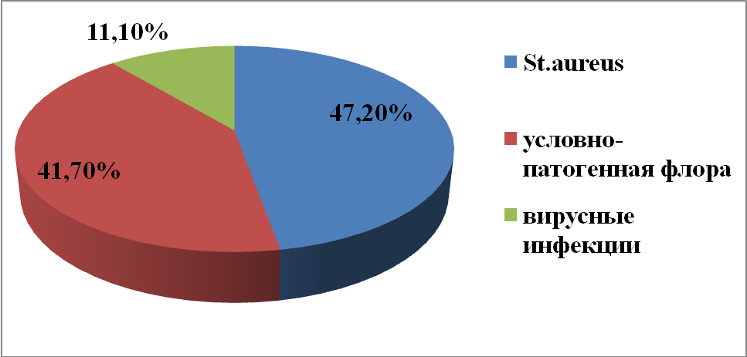

Рисунок 11. Структура заболеваемости острыми кишечными инфекциями в Новогрудском районе в 2017 году (в процентах, %)

Заболеваемость не носила сезонности и чаще регистрировалась среди городского населения (72,2%). Возрастной группой «риска» продолжают оставаться дети в возрасте до 3 лет (83,4% от всех заболевших детей). Заболеваемость сальмонеллезной инфекцией составила 2,2 на 100 т.н., что на уровне прошлого года (областной показатель – 26,2). Не регистрировались случаи острых кишечных инфекций среди декретированных контингентов. Благодаря своевременному проведению противоэпидемических мероприятий не допущено распространение ОКИ в организованных коллективах. Не регистрировалась вспышечная и групповая заболеваемость.

Вирусные гепатиты
Ситуация по заболеваемости парентеральными вирусными гепатитами (далее – ПВГ) в районе сложилась стабильная. Случаев ВГА не зарегистрировано. В 2017 в сравнении с 2016 отмечается рост показателей заболеваемости острыми формами ПВГ: выявлен 1 случай острого ВГС – показатель 2,2 на 100 т.н. (2016г – 0). Отмечено снижение заболеваемости хроническими вирусными парентеральными гепатитами с показателя 22,0 в 2016 году до 17,6 в 2017 году или на 20,0%. Снизилось и количество выявленных носителей вирусов гепатитов В и С с 2 случаев до 1 случая.

Инфекции, управляемые средствами специфической профилактики.
За последние годы достигнут и поддерживается высокий уровень охвата населения профилактическими прививками (97% и более), что позволило добиться снижения и поддержания на спорадическом уровне заболеваемости по инфекциям, управляемым средствами специфической профилактики.
Справочно: в 2017 году не регистрировались случаи заболевания дифтерией, эпидемическим паротитом, корью, полиомиелитом, краснухой. Из «вакциноуправляемых» инфекций зарегистрированы 2 случая коклюшной инфекции – показатель 4,4 на 100 т.н., что на уровне 2016 года.
В профилактике острых респираторных вирусных инфекций наиболее эффективной мерой является вакцинация против гриппа и этому мероприятию уделяется огромное внимание (рисунок 12). В преддверии эпидемического подъема заболеваемости ОРИ и гриппом в сезон 2017 – 2018г.г. в районе проведена кампания по иммунизации населения против сезонного гриппа. В целом в районе привито 18050 человек, что составило 40,0% населения района, в том числе за счет средств организаций, предприятий – 3600 человек (8,0%).
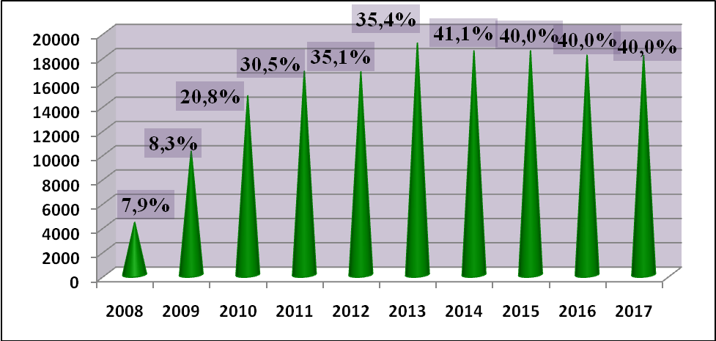
Рисунок 12. Динамика показателей охвата иммунизацией против гриппа населения Новогрудского района в 2008-2017 годах

Социально обусловленные инфекции.
Уровень заболеваемости всеми формами активного туберкулеза снизился на 35,5% (рисунок 13). В 2017 году зарегистрировано 11 случаев активного туберкулеза, показатель заболеваемости составил 24,2 на 100 т.н. (среднеобластной показатель – 24,9). Возрастная структура заболевших в последние 2 года практически не меняется: группой риска остаются лица в возрасте от 30 до 60 лет. Наблюдается увеличение показателя смертности от туберкулеза: в 2017 году умерло 5 человек (2016 - 3). В ходе профилактических осмотров населения выявлено 72,7% зарегистрированных случаев туберкулеза.
Многолетняя динамика заболеваемости активным туберкулезом в Новогрудском районе за период 2008-2017 гг. характеризуется выраженной тенденцией к снижению со среднемноголетним темпом за 10 лет 14,9% (рисунок 13).

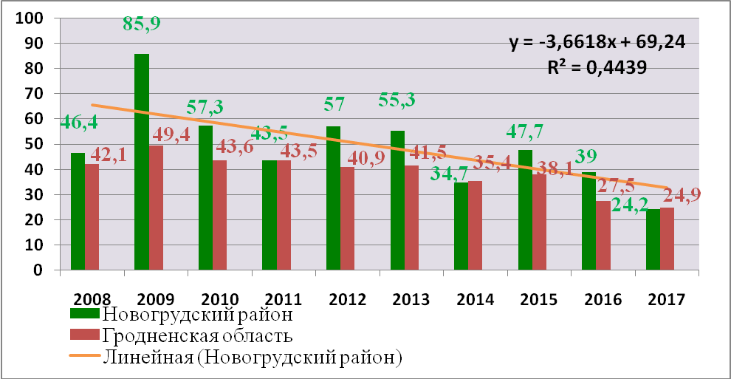
Рисунок 13. Многолетняя динамика заболеваемости активным туберкулезом в Новогрудском районе и Гродненской области (на 100 тысяч населения)

Приоритетным направлением в профилактике туберкулеза среди населения остается рентгенофлюорографическое обследование «обязательных» контингентов. В Новогрудском районе в 2017 году профилактическое рентгенофлюорографическое обследование прошли 100,0% «обязательного» контингента. В 2017 году, как и в 2016 году, среди «обязательного» контингента случаи туберкулеза не регистрировались. Не регистрировались случаи заболевания туберкулезом у детей до 17 лет, контактных лиц в очагах, у медицинских работников.

Паразитарные и заразные кожные заболевания.
Из кишечных гельминтозов в 2017 диагностировались 3 нозоформы – энтеробиоз, аскаридоз, трихоцефалез. Показатели заболеваемости энтеробиозом снизились с 94,7 на 100 т.н. в 2016 году до 92,5 в 2017 году. По трихоцефалезу количество случаев увеличились с 1 до 3, аскаридозу – с 3 до 4 случаев. По инициативе санэпидслужбы в детских организованных коллективах проведены оздоровительные мероприятия с использованием высокоэффективных антигельминтиков. В 2017 году профилактическое лечение получили 1480 детей дошкольного возраста, в результате показатель пораженности организованных детей энтеробиозом составил 0,4% (рисунок 14).
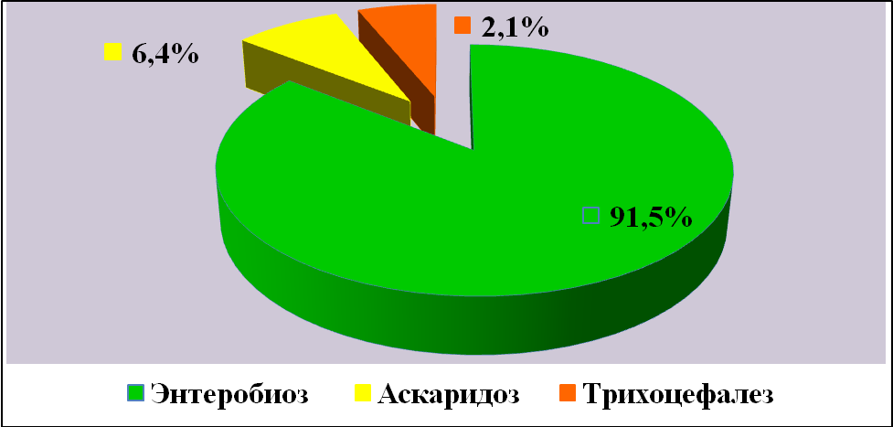
Рисунок 14. Структура заболеваемости гельминтозами в Новогрудском районе в 2017 году (в процентах, %)

Заразно-кожные заболевания
Заразно-кожные заболевания являются актуальными в районе на протяжении последних лет. Показатель заболеваемости чесоткой составил 22,0 на 100 т.н., что на уровне 2016 года (рисунок 15). Благодаря проводимым противоэпидемическим мероприятиям снизилась заболеваемость микроспорией на 22,1% – показатель составил 103,0 на 100 т.н. 80,0% больных чесоткой и 40,5% больных микроспорией выявлены активным путем при проведении профилактических медицинских осмотров.

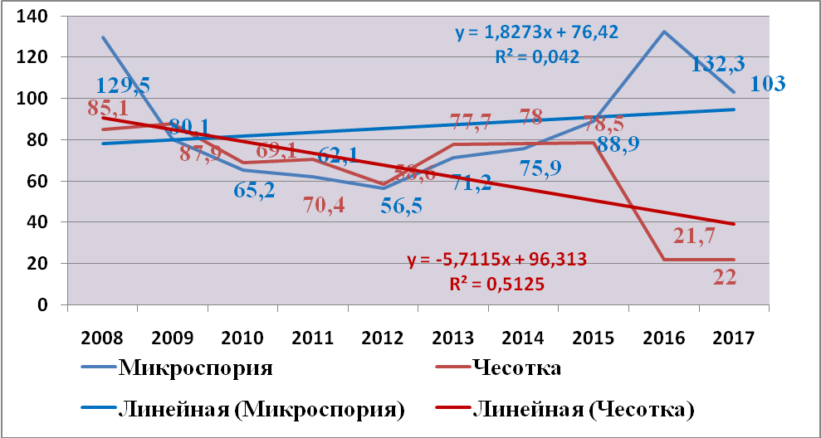
Рисунок 15. Многолетняя динамика заболеваемости чесоткой в Новогрудском районе (на 100 тысяч населения)

Клещевые инфекции
В 2017 году в организации здравоохранения района с покусами клещей обратилось 256 человек (2016г – 302). Все 100% пациентов получили курс профилактической антибиотикотерапии и прошли диспансеризацию.
Из клещевых инфекций зарегистрированы 1 случай клещевого энцефалита и 10 случаев Лайм-боррелиоза. За 2017 год на 42,1% снизилась заболеваемость Лайм-боррелиозом по сравнению с 2016 годом, показатель заболеваемости Лайм-боррелиозом составил 22,0 на 100 т.н. при среднеобластном показателе 26,6. Пораженность снятых с людей клещей боррелиями составила 6,7% (в 2016 г – 20,9%). В результате тесного взаимодействия санитарно-эпидемиологической и лечебной служб, преемственности в работе удалось предотвратить заболевания у обратившихся за медпомощью по случаю присасывания клещей.
Случаев заболевания на территории летних оздоровительных учреждений, санаториев, зон отдыха не установлено.
Основные задачи по предупреждению клещевых инфекций – это активная информационная работа среди населения о правилах поведения в лесных и парковых зонах, мерах профилактики алиментарного клещевого энцефалита, необходимости своевременного обращения за медицинской помощью, организация профилактического лечения и широкое внедрение специфической профилактики, а также активное привлечение заинтересованных служб и учреждений к проведению мероприятий, направленных на снижение численности переносчиков трансмиссивных инфекций (благоустройство территорий, акарицидные обработки).

Особо опасные, природно-очаговые и зооантропонозные инфекции.
Случаев завоза карантинных инфекций, а также опасных зоонозов среди людей не зарегистрировано.
В 2017 году в Новогрудском районе ухудшилась эпизоотологическая ситуация по заболеваемости бешенством животных. Всего зарегистрировано 8 случаев заболеваний: 7 случаев среди лис и 1 случай у домашней собаки (в 2016 году – 0) (рисунок 16).

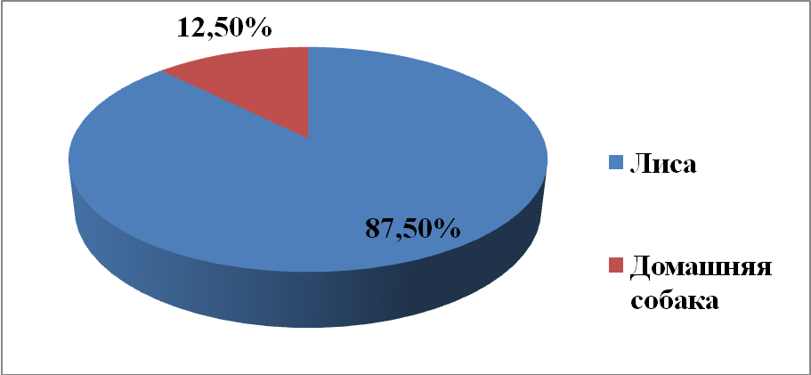
Рисунок 16. Заболеваемость животных бешенством по видам в Новогрудском районе в 2017 году (в процентах, %)

Основной причиной ухудшения эпизоотической ситуации по бешенству среди диких животных явилось уменьшение масштабов оральной иммунизации, которая в 2017 году не проводилась. За медицинской помощью по поводу контактов с животными обратилось 84 человека (в 2016 году - 78 человек). Курс лечебно-профилактической вакцинации назначен 73 пациентам или 86,9% от обратившихся за антирабической помощью (в 2016 – 82,0%). Зарегистрировано 2 (2,7%) случая самовольного прерывания курса лечебно-профилактических прививок. В 100,0% случаев лица, получившие курс профилактических прививок, госпитализированы.

ВИЧ-инфекция
ВИЧ-инфекция по-прежнему не теряет своей актуальности. За весь период эпиднаблюдения в Новогрудском районе зарегистрировано 27 случаев ВИЧ-инфекции. Показатель распространенности ВИЧ-инфекции в районе составил 46,5 на 100 т.н. при среднеобластном показателе 80,5. В отчетном году зарегистрировано 5 случаев ВИЧ-инфекции, что на уровне 2016 года. Не регистрировались случаи ВИЧ-инфекции у детей, у лиц повышенного риска инфицирования, случаи передачи ВИЧ от матери ребенку, профессионального инфицирования медицинских работников и внутрибольничной передачи ВИЧ-инфекции, в том числе через донорскую кровь.
В районе налажено тесное взаимодействию в работе между ЦГЭ, организациями здравоохранения и правоохранительными органами.
Среди ВИЧ-инфицированных (за весь период наблюдения) преобладают городские жители (16 случаев или 59,3%) (рисунок 17).

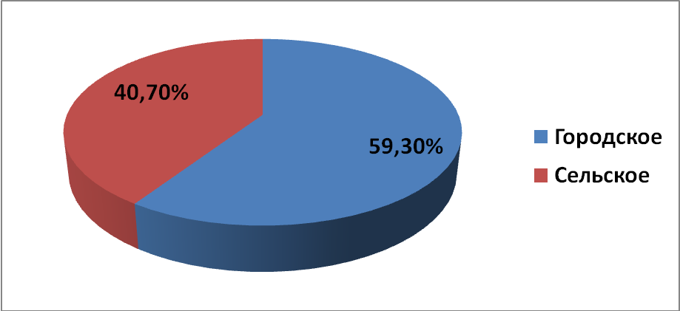
Рисунок 17. Структура ВИЧ-инфицированных по месту жительства в Новогрудском районе (в процентах, %)

По кумулятивным данным большинство ВИЧ-инфицированных (на момент выявления) – лица в возрасте от 31-40 лет, на долю данной возрастной группы приходится 47,8% (11 случаев) от общего количества инфицированных. Вторую ранговую позицию занимает возрастная группа 21-30 лет (21,7% - 5 случаев). На третьем месте возрастная группа 41-50 лет (4 человека, 17,4%), на четвертом – группа 51-60 лет (8,7%, 2 человека). 1 случай ВИЧ-инфекции зарегистрирован в возрастной группе 0-10 лет (4,3%) – ребенок, рожденный от ВИЧ-инфицированной матери (рисунок 18).

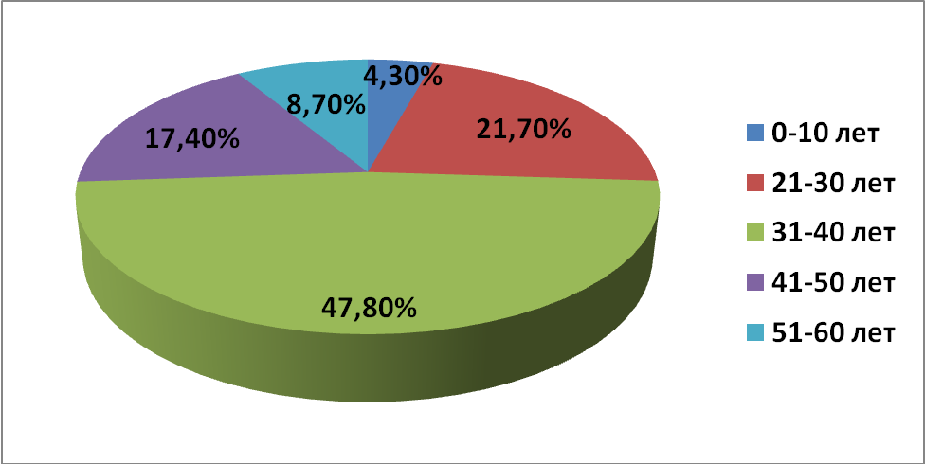
Рисунок 18. Возрастная структура ВИЧ-инфицированных в Новогрудском районе (в процентах, %)

Доли мужского и женского населения среди ВИЧ-инфицированных неравнозначны: преобладает мужское население – 13 случаев или 56,5%.
В 100% случаев установлен половой путь передачи ВИЧ-инфекции.
В социальной структуре ВИЧ-инфицированных основная доля приходится на работающий контингент– 14 человек или 60,9%; доля лиц без определенной деятельности – 34,8% (8 человек). 1 случай ВИЧ-инфекции или 4,3% зарегистрирован среди иных категорий (пенсионер).
Наиболее уязвимыми контингентами населения в отношении ВИЧ-инфекции являются наркопотребители, больные инфекциями, передающимися половым путем, беременные женщины.
Активизировалась информационная работа с населением через СМИ, в том числе появилась возможность проведения тематических телепередач по районному телевидению. Повысилась информированность населения по проблеме ВИЧ/СПИД, путях передачи, мерах профилактики.

Внутрибольничные инфекции
Случаев внутрибольничных инфекций в организациях здравоохранения района не зарегистрировано. На результативность проводимой работы по профилактике внутрибольничных инфекций оказывает существенное влияние состояние материально-технической базы учреждений, внедрение стандартов инфекционного контроля в работу организаций здравоохранения.
В 2017 году по инициативе санитарно-эпидемиологической службы на районном медико-санитарном Совете рассмотрено с принятием решений 5 вопросов по улучшению санитарно-технического состояния подразделений организаций здравоохранения, профилактике инфекций, связанных с оказанием медицинской помощи, улучшению питания пациентов, находящихся на стационарном лечении.
В течение года проводилась работа по централизации стерилизационных мероприятий в организациях здравоохранения. Удалось добиться организации стерилизации изделий медицинского назначения централизованно во всех учреждениях здравоохранения.
В 2017 году проведена определенная работа по улучшению материально-технической базы организаций здравоохранения, в том числе по предписаниям санитарно-эпидемиологической службы: проведен ремонт 3 этажа поликлиники, помещений Кошелевской АВОП, проведена реконструкция и ремонт помещений с установкой новой мебели аптеки № 173 РУП «Фармация». Для организаций здравоохранения в 2017 году приобретено оборудование: дозирующие устройства для жидкого мыла и антисептика, бактерицидные облучатели, биксы, контейнеры для дезинфекции медицинского инструментария, для сбора медицинских отходов, кушетки, банкетки, стеллажи медицинские, медицинские столики, шкафы для одежды медперсонала. Для пищеблоков, буфетных УЗ «Новогрудская ЦРБ» за истекший год приобретено холодильное оборудование.
Однако, остаются проблемные вопросы по улучшению санитарно-технического состояния организаций здравоохранения (районная поликлиника, пищеблок центральной районной больницы, ЦСО в стоматологической поликлинике).
Приоритетные направления деятельности:
1. Проведение эффективного надзора за организациями здравоохранения, путем применения стандартов инфекционного контроля для обеспечения инфекционной безопасности лечебно-диагностического процесса при оказании медицинской помощи; оценка готовности к выявлению и оказанию медицинской помощи лицам с симптомами инфекционных заболеваний, имеющих международное значение;
2. Организация и проведение профилактических и противоэпидемических мероприятий с целью обеспечения эпидемиологического благополучия по вакциноуправляемым инфекциям, контроль за поддержанием оптимальных показателей охвата профилактическими прививками населения, в том числе против гриппа (не менее 40%).
3. Повышение эффективности проводимых мероприятий по снижению и предупреждению таких инфекционных заболеваний, как острые кишечные инфекции и бешенство.

.
РАЗДЕЛ. II. Состояние среды обитания человека и её влияние на здоровье.

ГЛАВА 1. Гигиена населённых мест.

Гигиеническая оценка атмосферного воздуха.
Основными источниками загрязнения воздуха являются ОАО «Новогрудский завод газовой аппаратуры», ОАО «Новогрудский завод металлоизделий» и автотранспорт. По результатам наблюдений, средние за год концентрации не превышали ПДК по формальдегиду, оксиду углерода, диоксиду азота и твердым частицам.
Проводился производственный лабораторный контроль атмосферного воздуха на границе санитарно-защитных зон согласно планам-графикам ОАО «Новогрудский завод газовой аппаратуры», ОАО «Новогрудский завод металлоизделий», Новогрудское РУП ЖКХ. По результатам протоколов испытаний превышение ПДК вредных веществ в атмосферном воздухе в 2017 году не наблюдалось. В течение года сооружения по очистке выбросов в атмосферу не вводились.

Гигиена питьевого водоснабжения.
С целью обеспечения населения питьевой водой гарантированного качества продолжалась работа с органами исполнительной власти, ЖКХ, ведомствами. В течение года продолжалась работа по реализации решения Гродненского облисполкома от 26.10.2015 №603 «О питьевом водоснабжении», согласно которому на баланс Новогрудского РУП ЖКХ передано 12 водопроводов. На контроле остается передача 4 ведомственных водопроводов ОАО «Кошелево-агро».
На территории района функционируют 117 водопроводов, в т. ч. 35 коммунальных водопроводов и 82 ведомственных водопроводов. Для обеспечения населения питьевой водой используется 41 водопровод, из них 35 коммунальных и 6 ведомственных. На 35 коммунальных водопроводах (в соответствии с рабочими программами) организован производственный лабораторный контроль качества питьевой воды в полном объеме на базе аккредитованной лаборатории Новогрудского РУП ЖКХ. Для 82 ведомственных водопроводов организован производственный лабораторный контроль качества питьевой воды на договорной основе в лаборатории Новогрудского зонального ЦГЭ.

Таблица 3. Обеспечено централизованным водоснабжением.
 | Количество населения | Обеспечено | Процент
По району | 45019 | 41988 | 93,3%
Городское население | 30504 | 30152 | 98,8%
Сельское население | 14515 | 11836 | 81,5%

В 2017 году Новогрудским РУП ЖКХ проведена замена и прокладка новых водопроводных сетей протяженностью 28 км, проведен демонтаж 17 водоразборных колонок, устройство одного нового ограждения первого пояса ЗСО, ремонт шести ограждений первого пояса ЗСО, ремонт 30 павильонов артскважин и запорно-регулирующей арматуры. Не отвечают санитарным нормам из-за отсутствия необходимого комплекса очистных сооружений (станций обезжелезивания) 8 водопроводов: 7 коммунальных водопроводов (Куписк, Кмитянка, Бор, Вселюб - ул. Красноармейская, Лавришево, Гнесичи, Волковичи) и 1 ведомственный водопровод (д.Богуденка СДРУП «Свитязь»).

Таблица 4. Качество питьевой воды в Новогрудском районе по санитарно-химическим и микробиологическим показателям за 2013 – 2017 гг.
Водоисточник | Удельный вес проб, не отвечающих гигиеническим требованиям
Водоисточник | По микробиологическим показателям |  |  |  |  | По санитарно-химическим показателям
Водоисточник | 2013 | 2014 | 2015 | 2016 | 2017 | 2013 | 2014 | 2015 | 2016 | 2017
Коммунальные водопроводы | 0 | 0 | 0 | 0 | 0 | 1,9 | 2,9 | 1,6 | 0,4 | 2,4
Ведомственные водопроводы | 0 | 0 | 0 | 0 | 0 | 29,2 | 25,7 | 16,4 | 25,5 | 12,0

В 2017 году проведены надзорные мероприятия за 33 коммунальными и 18 ведомственными водопроводами. Нарушения выявлены на 5 коммунальных и 4 ведомственных водопроводах. Привлечено к административной ответственности 4 должностных лица, в т.ч. 2 – Новогрудского РУП ЖКХ. Направлено 6 предписаний и рекомендаций об устранении нарушений, которые выполнены в установленные сроки.
Система горячего водоснабжения имеется в г.Новогрудке закрытого типа. Организация производственного лабораторного контроля за качеством горячей воды осуществляется Новогрудским РУП ЖКХ, результаты удовлетворительные.

Гигиеническая характеристика поверхностных водоемов и состояния канализационных очистных сооружений.
Из 16 очистных сооружений на балансе Новогрудского РУП ЖКХ находятся 10, из них 4 после полного цикла биологической очистки со сбросом в открытые водоемы (г.Новогрудок, ГУ «Новогрудский дом-интернат для психо–неврологических больных», аг.Негневичи, Вселюб). Согласно протоколам испытаний за выпуском очищенных сточных вод в открытые водоемы превышений ПДК в 2012-2017гг. не выявлено.

Зоны отдыха на водных объектах.
Решением Новогрудского районного исполнительного комитета от 29.04.2017 №333 утверждены две зоны отдыха населения на водных объектах: оз. Свитязь и оз. Литовка. В соответствии с планом мероприятий на озеро Литовка осуществлен ремонт общественного туалета, установлены контейнеры для раздельного сбора ТКО, выполнена спортивная площадка для игры в волейбол, установлены малые архитектурные формы. На озеро Свитязь установлен один биотуалет, проведен ремонт общественного туалета. Из нерешенных вопросов остается отсутствия централизованного водоснабжения для создания необходимых условий для отдыхающих.
В ходе надзорных мероприятий выявлялись нарушения в содержании общественных туалетов и своевременному вывозу ТКО с контейнерных площадок в местах отдыха, покосу сорной растительности. Направлялись рекомендации об их устранении в ГЛХУ «Новогрудский лесхоз» и ГПУ «Республиканский ландшафтный заказник «Свитязянский», которые выполнены в установленные сроки.
В течение купального сезона проводился лабораторный контроль качества воды водоемов. В отобранных пробах воды патогенных микроорганизмов не установлено. Все пробы соответствуют гигиеническим нормативам.
Постановления о запрещении купания не выносились. Заболевания, связанные с купанием, не регистрировались. О результатах исследования проб воды информировалось население через средства массовой информации, органы власти и заинтересованные службы.

Состояние банного обслуживания.
Для обеспечения банным обслуживанием населения используются 18 общественных бань, из них 2 городских коммунальных (г.Новогрудок, г.п.Любча) 1 сельская коммунальная в д.Хоросица и 15 сельских ведомственных общественных бань сельхозпредприятий. В районе выполняются государственные социальные стандарты по обслуживанию населения в области жилищно-коммунального хозяйства в части наличия бань и помывочных мест в банях. В удовлетворительном санитарно-техническом состоянии находятся бани Новогрудского РУП ЖКХ.
В течение года проводились надзорные мероприятия за санитарно-техническим состоянием общественных бань. По результатам надзорных мероприятий 5 или 27,8% бань нуждаются в ремонте и восстановлению работы (аг.Б.Воробьевичи, д.Лавришево ОАО «Щорсы»; аг.Петревичи филиал «Агро-Неман» ОАО «Лидахлебопродукт»; д.Волковичи СПК «Негневичи»; аг.Городечно ОАО «Городечно»).

Гигиеническая оценка состояния сбора, обезвреживания промышленных и коммунальных отходов, благоустройства населённых мест.
Решением райисполкома от 28.11.2014 года № 917 утверждена схема обращения с коммунальными отходами, включая территории гаражно-строительных кооперативов, садоводческих товариществ и сельских населенных пунктов. Новогрудским РУП ЖКХ охвачено планово-регулярной санитарной очисткой 79 (36,9%) населенных пункта из 214, в остальных населенных пунктах вывоз ТКО осуществляется по графику транспортом сельхозпредприятий. 100,0% охват составляет садоводческих товариществ (11) и гаражных кооперативов (8). Срывов графика вывоза ТКО не зарегистрировано.
В соответствии с районной программой по благоустройству на 2017 год Новогрудским РУП ЖКХ проведена реконструкция 6 дворовых территорий в г.Новогрудке с установкой детских игровых площадок, парковкой для легковых автомобилей, асфальтовым покрытием проездов, установкой бордюров и укладкой тротуарной плитки, на что израсходовано 98213 руб. Проведено благоустройство 4 кладбищ (22617 руб.). Рекультивировано 5 мини-полигонов. Распоряжением райисполкома утверждены 7 рабочих групп по контролю за санитарным содержанием г.Новогрудка. По результатам проверок еженедельно направлялась информация в райисполком. За каждым сельским Советом приказом по ЦГЭ закреплен оперативный сотрудник. По результатам надзорных мероприятий председатели сельисполкомов трижды заслушивались на аппаратном совещании у председателя райисполкома с анализом выполнением протоколов поручений (заслушаны все 12 сельских Советов). Вопросы по благоустройству и наведению порядка на земле рассмотрены на заседании 10 сельских исполнительных комитетах (Любчанский, Щорсовский, Ладеникский, Валевский, Вселюбский, Волковичский, Негневичский, Брольникский, Отминовский, Осташинский).
В 2017 году проведено обследование 3436 территорий объектов всех форм собственности, выявлено 940 нарушений (27,4%), из них: по объектам здравоохранения - 4, по населенным пунктам - 385, по дворовым территориям - 313, зонам отдыха - 5, сельскохозяйственным объектам - 28, кладбищам - 73, гаражным кооперативам - 4, полосам отводов автомобильных дорог - 29, строительным площадкам - 2, АЗС - 3, мини-полигонам - 6, предприятиям и организациям всех форм собственности - 88. В структуре нарушений ведущее место занимают нарушения по содержанию контейнерных площадок для сбора ТКО – 105 или 11,2%. По итогам надзорных мероприятий наложен 21 штраф, выдано 383 рекомендации об устранении нарушений. По ходатайству ЦГЭ за допущенные нарушения по содержанию дворовых территорий и жилых домов 2 должностных лица Новогрудского РУП ЖКХ привлечены к дисциплинарной ответственности. Направлено 10 информационных писем в ведомства, 44 информации в райисполком. По усадебной жилищной застройке обследовано 6973 территорий, выявлено 396 нарушений (5,7%), по всем направлены рекомендации об устранении нарушений.
Приоритетные направления деятельности:
Дальнейшее взаимодействие с органами власти и проведение эффективного надзора за:
соблюдением требований санитарно-эпидемиологического законодательства при обеспечении населения питьевой водой, взаимодействие с органами власти по приведению 19,5% источников водоснабжения для населения в должное санитарное состояние;
санитарным содержанием 36,9% неохваченных планово-регулярной санитарной очисткой специализированными организациями территорий населенных пунктов, созданием необходимых санитарно-гигиенических условий в 3 местах массового пребывания населения;
соблюдением санитарно-эпидемиологического законодательства при размещении, проектировании и строительстве объектов, реализации 2 генеральных планов развития населенных пунктов.

ГЛАВА 2. Гигиена труда и состояние заболеваемости работающих.

В Новогрудском районе в различных отраслях экономики занято свыше 20 тысяч человек. Ведущими по видам экономической деятельности являются сельское и лесное хозяйство, производство машин и оборудования, швейное производство, транспорт и связь, строительство.
Обеспечение здоровых и безопасных условий труда, сохранение здоровья работающих, продление их профессиональной и общей трудоспособности являлись приоритетными направлениями в работе специалистов гигиены труда. С этой целью основное внимание уделено надзору за состоянием условий труда и санитарно-бытового обеспечения работающих на промышленных предприятиях и сельскохозяйственных организациях, проведению всеми субъектами хозяйствования лабораторного производственного контроля.
Вопросы, требующие решения, выносились на рассмотрение в исполнительные органы власти и ведомства. Всего рассмотрено 4 организационных вопросов, в т.ч. на заседании райисполкома – 2 (от 20.03.2017 №214 «О готовности сельскохозяйственных организаций района к проведению весенне-полевых работ»; от 18.06.2017 №540 «О подготовке сельскохозяйственных организаций района к проведению зерноуборочных работ»).
Всего во вредных и опасных условиях труда согласно гигиенической классификации на объектах надзора занято 3618 человек из 8062 работающих, где проведена оценка или 44,9% (в 2016 г – 45,1%). Больше всего вредные условия труда отмечаются на объектах сельского хозяйства, предприятиях по производству машин и оборудования, объектах строительства.
Среди вредных производственных факторов ведущими являются: тяжесть труда – 2887 человека (79,8% от работающих во вредных условиях труда), повышенный шум – 1794 человек (49,6%), напряженность труда – 1290 человек (35,7%).

Рисунок 19. Результаты комплексной гигиенической оценки условий труда работающих на предприятиях Новогрудского района

Всего на поднадзорных объектах с вредными условиями труда зарегистрировано 3414 рабочих мест, из них имеют класс 3.3 – 94 рабочих мест (2,8%), класс 3.2 – 2142 рабочих места (62,7%), класс – 3.1 – 1178 рабочих места (34,5%).
В отчётном году приведены условия труда к допустимым на 49 рабочих местах для 49 работающих, в том числе 23 женщинам. Среди производственных факторов: загазованность -15 рабочих мест (15/0 работающих), повышенный шум - 11 рабочих мест (11/0 работающих), микроклимат - 23 рабочих места (23/23 работающих). Улучшены условия труда на 87 рабочих местах для 90 работающих, в том числе 23 женщинам.
Основные выполненные мероприятия (рабочих мест/ человек/ женщин):
- ОАО «Новогрудский завод газовой аппаратуры»: установка кондиционеров на участке сборки терморегулирующих устройств для плит (20/20/20) и в лаборатории (3/3/3); установка в цехе газовых баллонов кран-балки в комплексе с электротельфером УЛЗ 14-15 и системы централизованного смешивания и раздачи сварочной смеси Ar+СО₂ (5/5/0);
- ОАО «Новогрудский завод металлоизделий»: установка фильтров на участке гальванопокрытий (15/15/0);
- Новогрудский филиал «Фильтр» ОО «БелТИЗ»: модернизация системы искусственного освещения на участке штамповки (3/3/0); установка окон ПВХ (4/4/2);
- Филиал «АП № 5 г. Новогрудок ОАО «Гроднооблавтотранс»: ремонт крыши ремонтной зоны производственного корпуса № 1 и модернизация системы искусственного освещения в ремонтной зоне (2/2/0); ремонт потолка, пола, стен в аккумуляторном отделении (1/1/0); замена окон в помещениях станции диагностики и автомойки (2/2/0);
- Филиал Лидские электрические сети Новогрудский РЭС: модернизация здания специализированного автомобильного транспорта на территории производственной базы ОЭП Любча по ул. 1-го Мая, 34 (4/7/0).
При оценке санэпиднадёжности установлено, что к низкой группе риска относится 33 объекта или 44,0% от общего количества. В районе отсутствуют объекты высокой группы риска.
Лабораторным инструментальным контролем силами лабораторной службы Новогрудского зонального ЦГЭ охвачено 75 объектов или 100% от общего количества (2016 год – 100%). Выборочный лабораторный контроль факторов производственной среды проводился на потенциально опасных участках и рабочих местах. В первую очередь внимание уделено тем производственным факторам, где регистрируются вредные условия труда - шум, пары и газы, пыли и аэрозоли, микроклимат, освещение. В районе организован производственный лабораторный контроль на всех поднадзорных объектах, в т.ч. на хоз.договорной основе с ЦГЭ. Производственная лаборатория имеется только на одном объекте - ОАО «Новогрудский завод газовой аппаратуры», выполняет исследования микроклимата и освещённости.
В результате анализа лабораторных данных установлено, что на поднадзорных объектах улучшилась ситуация по всем производственным факторам. Не регистрировались неудовлетворительные результаты по загазованности, вибрации, запыленности. Уменьшилось количество неудовлетворительных результатов по шуму (с 21,8% в 2016г до 17,5% в 2017г), искусственной освещенности (с 2,8% в 2016г до 1,0% в 2017г) и микроклимату (с 3,2% в 2016г до 1,0% в 2017г.).

Таблица 5. Удельный вес рабочих мест, не соответствующих гигиеническим нормативам из числа обследованных в 2008-2017 гг.
Производственный фактор | Удельный вес несоответствующих рабочих мест, в%
Производственный фактор | 2008 | 2009 | 2010 | 2011 | 2012 | 2013 | 2014 | 2015 | 2016 | 2017
Пары и газы | 2,0 | 0 | 0 | 0 | 1,3 | 3,2 | 0 | 3,2 | 0 | 0
Пыль и аэрозоль | 6,5 | 2,6 | 0 | 0,8 | 0,5 | 0,4 | 0 | 0,4 | 0,7 | 0
Шум | 34,7 | 26,6 | 31,2 | 40,2 | 31,8 | 21,7 | 29,5 | 22,5 | 21,8 | 17,5
Искусственная освещённость | 8,7 | 6,6 | 6,8 | 4,9 | 4,0 | 0,04 | 5,4 | 0,03 | 2,8 | 2,4
Микроклимат | 5,2 | 12,3 | 4,4 | 1,3 | 1,3 | 10,6 | 3,2 | 9,2 | 3,2 | 1,0
Вибрация | 0,8 | 0 | 0 | 0 | 3,5 | 3,6 | 0 | 3,2 | 1,0 | 0

Медицинское обслуживание. В отчётном году случаев профессиональных заболеваний в районе не зарегистрировано. Охват периодическим медицинским осмотром работающих во вредных и опасных условиях труда составил по району 3132 человек или 100%. Впервые с общим заболеванием выявлено 634 человека или 20,2% к числу осмотренных, что на уровне 2016 года. По результатам осмотра пролечено амбулаторно и стационарно, оздоровлено 390 человек (в 2016 году – 295). Профосмотр проводился только на базе районной поликлиники по компьютерной программе АИС «Профосмотр». В районной поликлинике проводятся все необходимые лабораторные и инструментальные исследования, имеют специализацию по вопросам профпатологии 7 врачей.
В течение года проводилась методическая и санитарно-просветительская работа по созданию здоровых и безопасных условий труда, формированию здорового образа жизни населения района. Принято участие в проведении на промышленных предприятиях Дней здоровья (2 предприятия) и Дней охраны труда (6 предприятий). Для различных профессиональных групп проведено 5 семинаров с охватом 116 человек. Основные тематики: организация проведения предварительных и периодических медосмотров работников, занятых во вредных и опасных условиях труда; создание здоровых и безопасных условий труда; профилактика нарушений законодательства о труде и об охране труда.
На объектах надзора проведены 40 бесед и лекций с охватом 519 человек по тематике Единых и международных Дней здоровья. В соответствии с утверждённой программой проведено гигиеническое обучение 122 человек с принятием зачёта. В районных СМИ опубликовано 5 статей и состоялось 11 радиовыступлений.
Приоритетные направления деятельности:
продолжение работы с руководителями субъектов хозяйствования по улучшению условий труда, быта, питания, медицинского обслуживания 44,9% работников промышленных предприятий и сельскохозяйственных организаций с высоким профессиональным риском здоровью работающих.

ГЛАВА 3. Гигиена воспитания, обучения и здоровья детей и подростков.

В районе разработаны и выполняется Комплексный план мероприятий на 2016-2020 годы по созданию безопасных условий пребывания детей в учреждениях образования (решение Новогрудского районного исполнительного комитета от 30.10.2015 №878).
С 01.09.2017 закрыто 1 учреждение (ГУО «Средняя школа №8 г.Новогрудка»), реорганизована ГУО «Средняя школа №2 г.Новогрудка» путем присоединения к ГУО «Средняя школа №1 г.Новогрудка». Количество объектов низкой группы риска составило 78,5% - 73 объекта из 93 (в 2016 году-70,9% или 73 объекта).
Для своевременной подготовки учреждений образования к новому 2017/2018 учебному году во всех учреждениях образования проведены текущие ремонтные работы, на проведение которых затрачено 52790 рублей. Самые масштабные ремонтные работы были проведены в средних школах №5,7 г.Новогрудка, гимназии №1 г.Новогрудка, ясли-сад №11 г.Новогрудка и дошкольном центре развития ребенка №1 г.Новогрудка. В средней школе №5 г.Новогрудка в течение 2016-2017 годов проведена модернизация инженерных сетей, тепловая реабилитация фасада здания, проведен ремонт мягкой кровли, закуплено и установлено 6 конторок и 100 ученических регулируемых стульев. В средней школе №7 г.Новогрудка проведен ремонт в 24 учебных кабинетах, заменены 30 межкомнатных дверей, закуплены 5 наборов мебели для начальной школы, 17 ученических досок, 40 парт и 60 стульев для 5-11 классов. В гимназии №1 г.Новогрудка проведена замена полового покрытия в 3 учебных кабинетах, ремонт спортивного зала, ремонт и покраска 100м забора, закуплены 2 комплекта учебной мебели и 3 конторки. Всего по району проведены ремонты кровли зданий в 6 учреждениях образования, спортивных залов – в 4, учебных помещений – в 23, выполнены работы по благоустройству территории с заменой оборудования – в 5, обновлена учебная мебель - в 3. Все учебные помещения для учащихся начальной школы обеспечены конторками. Предписания по обеспечению должных условий для организации образовательного и воспитательного процесса выполнены в 20 учреждениях образования (12 школ, 7 учреждений дошкольного образования, 1 учреждении среднего специального образования).
Вместе с тем, результаты медицинских осмотров детей и подростков указывают на имеющиеся проблемы в состоянии здоровья детского населения района.
Так, количество детей с 1-ой группой здоровья (абсолютно здоровые дети) уменьшилось с 40,8% в 2016 году до 40,5% в 2017 году (среднеобластной показатель – 35,2%). Одновременно, количество детей, отнесенных к 3-й и 4-й группам здоровья (дети, больные хроническими заболеваниями) остается на значительном уровне - 14,6% (среднеобластной показатель – 10,1%). В районе остается тенденция уменьшения количества здоровых детей по мере увеличения их возраста.

Таблица 6. Распределение детей и подростков Новогрудского района
по группам здоровья в зависимости от возрастной категории
согласно статистической отчетности.
Возрастная категория | Группа здоровья (в %)
Возрастная категория | I группа |  | IIгруппа |  | IIIгруппа |  | IVгруппа
Возрастная категория | 2016 | 2017 | 2016 | 2017 | 2016 | 2017 | 2016 | 2017
Всего детей | 40,8 | 40,5 | 44,6 | 44,9 | 13,0 | 12,9 | 1,6 | 1,7
Дошкольники | 37,4 | 38,2 | 46,2 | 55,5 | 14,8 | 4,9 | 1,6 | 1,4
Школьники:  в возрасте 6 лет | 45,5 | 43,3 | 43,1 | 45,7 | 9,5 | 9,1 | 1,9 | 1,9
в возрасте 11 лет | 41,4 | 39,7 | 43,8 | 46,1 | 13,1 | 12,6 | 1,7 | 1,6
в возрасте 14 лет | 38,2 | 38,2 | 47,9 | 49,8 | 11,4 | 10,9 | 2,5 | 1,1
в возрасте 15-17 лет | 38,0 | 37,4 | 43,5 | 44,1 | 16,8 | 16,3 | 1,7 | 2,2

По данным статистической отчетности существенных сдвигов в динамике показателей углубленных медицинских осмотров детского населения района не наблюдается. Так, количество детей с нарушением зрения увеличилось с 4,9% в 2016 году до 5,0% в 2017 году (среднеобластной показатель – 18,1%). Количество детей со сколиозом уменьшилось с 1,7% в 2016 году до 1,6% в 2017 году (среднеобластной показатель - 2,6%), с нарушением осанки – с 1,4% до 1,3% (среднеобластной показатель - 5,6%). За время обучения увеличивается количество детей с понижением остроты зрения, со сколиозом, с нарушением осанки. Вместе с тем, уменьшается количество детей с дефектами речи.

Таблица 7. Отдельные нарушения здоровья у детей Новогрудского района с учетом возрастных категорий
Возрастная категория | Выявлено при осмотре детей (в %)
Возрастная категория | с понижением остроты зрения |  | с дефектом речи |  | со сколиозом |  | с нарушением осанки
Возрастная категория | 2016 | 2017 | 2016 | 2017 | 2016 | 2017 | 2016 | 2017
Всего детей | 4,9 | 5,0 | 1,6 | 1,5 | 1,7 | 1,6 | 1,4 | 1,3
Дошкольники | 0,4 | 0,5 | 7,1 | 5,3 | 0 | 0 | 0,1 | 0
Школьники:  в возрасте 6 лет | 3,0 | 2,3 | 5,8 | 6,2 | 0 | 0 | 1,2 | 0,8
в возрасте 11 лет | 7,2 | 7,1 | 1,0 | 0,2 | 1,0 | 1,4 | 2,5 | 2,1
в возрасте 14 лет | 13,5 | 13,0 | 0,2 | 0 | 3,0 | 2,5 | 3,4 | 2,3
в возрасте 15-17 лет | 9,4 | 10,4 | 0,2 | 0,2 | 4,4 | 4,6 | 2,8 | 2,7

Рисунок 20. Динамика нарушения остроты зрения детей дошкольного и школьного возраста за 2008-2017 гг. (на 1000 обследованных в ЛПО).
По данным углубленного осмотра школьников по-прежнему значительное место занимает снижение остроты зрения. С этой патологией в 2017 году выявлено 7,3% школьников, что на уровне 2016 года.
С целью улучшения остроты зрения школьников во всех учреждениях проведена реконструкция систем искусственного освещения учебных классов. Проводится постоянная работа по замене перегоревших ламп. Удельный вес замеров, несоответствующих гигиеническим требованиям, по уровням искусственной освещённости представлен на рисунке 21.

Рисунок 21. Удельный вес замеров искусственной освещённости, несоответствующих гигиеническим требованиям в общеобразовательных учреждениях района за 2008-2017гг.

Особое внимание уделено организации учебно-воспитательного процесса. В условиях перегрузки продолжает работать 4 учреждения. При этом количество учащихся, обучающихся во вторую смену, не уменьшается и составило 561 человек или 13,3% (в 2016/2017 учебном году – 481 человек или 11,4%). Наибольшее количество учащихся обучается во вторую смену в средней школе №4 г.Новогрудка (158 человек или 26,3%) и средней школе №7 г.Новогрудка (196 человек или 22,2%). Время начала занятий соблюдается. Наполняемость классов соответствует Кодексу об образовании с учетом площади на одного учащегося не менее 2,0 м². В ходе надзорных мероприятий основным типичным нарушением при организации образовательного процесса явилось изучение учебных предметов, требующих большого умственного напряжения, сосредоточенности и внимания, на первых и последних уроках чаще одного раза в неделю.
В районе функционирует 29 первых классов, в которых занимается 457 детей (2016г – 30 классов для 476 учащихся). На базе дошкольных учреждений размещен один класс на базе ГУО «Негневичский дошкольный центр развития ребенка» с количеством учащихся – 12 человек. В ходе осуществления санитарного надзора нарушений требований СанПиН по условиям размещения, по наполняемости классов, по организации дневного сна, по условиям для хранения школьных принадлежностей и школьной формы не выявлено.

Рисунок 22. Распределение учащихся общеобразовательных школ по группам физической культуры в 2017 году.

Требует дальнейшего улучшения материально-техническая база для физического воспитания учащихся. Нуждается в реконструкции школьный стадион средней школы №7 г.Новогрудка. Отсутствуют раздевалки при спортивных залах средней школы №1 г.Новогрудка, Кошелевского детский сад-базовая школа. Средняя обеспеченность учреждений спортивным инвентарем и оборудованием составляет 83%. Проводится дифференциация физической нагрузки с учетом состояния здоровья детей. Во всех учреждениях организованы занятия спецмедгрупп (24 группы для 329 человек). Количество учащихся, участвующих в физкультурно-массовых мероприятиях увеличилось и составляет 76,6%.
В 2017 году особое внимание уделено вопросам создания условий для безопасного и качественного питания детей. На контроле остается вопрос проведения модернизации пищеблока средней школы №7 г.Новогрудка, проведение которого перенесено на 2018 год. Среди компенсирующих мероприятий на текущий учебный год на пищеблоке установлено современное технологическое оборудование (2 пароконвектомата).
Горячее питание учащихся организовано во всех школах. В районе не зарегистрировано случаев пищевых отравлений и массовых инфекционных заболеваний, связанных с пищеблоками учреждений образования. Анализ выявленных нарушений санитарных норм и правил показывает, что до 26,7% всех нарушений отмечаются в части материально-технического обеспечения (состояние столовой и кухонной посуды, инвентаря) и не соблюдении санитарно-противоэпидемического режима (режим мытья кухонной и столовой посуды). До 20,0% всех нарушений касаются безопасности продовольственного сырья и пищевых продуктов (условия хранения), нарушений организации и проведения производственного контроля со стороны администрации и медицинских работников. В новом учебном году внедрены Алгоритмы действий руководителей и медицинских работников по контролю за организацией питания детей в учреждениях общего среднего образования. В соответствии с поручением Заместителя Премьер-министра Республики Беларусь организована работа постоянно действующей комиссии. При выявлении нарушений санитарных норм и правил учреждения образования берутся на системный контроль. Для повышения эффективности работы руководителей и работников пищеблоков учреждений образования только в декабре 2017 года проведено 3 обучающих семинара-практикума с отработкой практических навыков. Оказана консультативная помощь технологу отдела образования, спорта и туризма Новогрудского райисполкома и технологу ОАО «Новогрудский комбинат школьного питания» по разработке примерных рационов питания. Вопросы организации питания детей дважды рассмотрены на заседании Новогрудского районного исполнительного комитета (решение от 12.10.2017 №787 «О состоянии организации питания учащихся в учреждениях общего среднего образования Новогрудского района и мерах по его улучшению», решение от 26.12.2017 №979 «О результатах мониторинга организации питания в учреждениях общего среднего образования»). Проводимая профилактическая работа позволяет предупреждать заболевания органов пищеварения у детей.

Рисунок 23. Динамика заболеваемости органов пищеварения у детей с впервые в жизни установленным диагнозом за 2008 - 2017 годы (на 100 тысяч детского населения).

Всего в районе осуществлялся надзор за 51 оздоровительным лагерем (в 2016 году – 57 лагерей). Функционировали 2 стационарные загородные лагеря: Новогрудский районный оздоровительный лагерь «Свитязь», Адампольский областной спортивно-оздоровительный лагерь «Олимпиец». Все оздоровительные лагеря начали работу после подписания актов приемки. В целом летняя оздоровительная кампания прошла удовлетворительно. Случаев массовых инфекционных заболеваний и пищевых отравлений не зарегистрировано. Проводилась оценка эффективности оздоровления, которая составила с выраженным эффектом в стационарных круглосуточных лагерях в среднем за сезон 92,0% (в 2016 году – 89,5%). Во всех лагерях проводилась «С» витаминизация пищи, организован дневной сон, проводился анализ норм питания. Обслуживающий персонал своевременно прошел медосмотр. В целях повышения профессиональной подготовки проведены 3 семинара по вопросам летнего оздоровления с охватом 90 человек (начальники лагерей, медработники лагерей, заведующие учреждений дошкольного образования). Проведено гигиеническое обучение с отработкой практических навыков у 51 работника пищеблоков. В райисполком подготовлены 8 информаций о ходе проведения оздоровительной кампании.
В ходе оздоровительной кампании обеспечено проведение надзорных мероприятий за подготовкой, открытием и функционированием оздоровительных лагерей. Обследовано 32 лагеря или 62,7%, в том числе с круглосуточным пребыванием – 6, из них стационарных -2. Нарушения санитарного законодательства выявлены в 16 лагерях, что составило 50,0% от проверенных (в 2016 году – 41,0%). Вынесено 3 предписания о запрещении реализации пищевых продуктов общим весом 53,86кг (оздоровительный лагерь с дневным пребыванием детей при ГУО «Средняя школа №1 г.Новогрудка» - 4,7кг; Адампольский спортивно-оздоровительный лагерь «Олимпиец» - 43,9кг, оздоровительный лагерь с дневным пребыванием при ГУО «Средняя школа №5 г.Новогрудка» - 5,26кг). Подготовлены 19 предписаний и рекомендаций об устранении нарушений, которые выполнены в установленные сроки. По предложению Новогрудского зонального ЦГЭ привлечено к дисциплинарной ответственности 22 человека. К административной ответственности привлечено 4 должностных лица, в т.ч. 3 начальника лагеря. По итогам летнего оздоровления проведена оценка стационарных оздоровительных учреждений на соответствие санитарному законодательству. На 2018 год подготовлены предписания об устранении нарушений.
Приоритетные направления деятельности:
Межведомственное взаимодействие по формированию здоровьесберегающей среды в учреждениях образования, в том числе при организации качественного и безопасного питания детей и подростков в организованных коллективах, оздоровительных организациях; обеспечению производственного контроля за безопасностью питания на основе идентификации и оценки рисков.

ГЛАВА 4. Питание и здоровье населения.
Здоровье человека невозможно без полноценного, рационального и безопасного питания. Приоритетными задачами государства в области питания является повышение его качества и безопасности.
С целью повышение качества и безопасности пищевых продуктов пищевыми предприятиями района принимаются меры по улучшению санитарно-технического состояния объектов.
В 2017 году субъектами хозяйствования с целью улучшения санитарно-технического состояния объектов проведена модернизация магазина Новогрудского филиала Гродненского областного потребительского общества, расположенного в аг.Негневичи, ул.Любчанская,3. Реконструирован склад сырья в здании производственного корпуса филиала «Новогрудский хлебозавод» ОАО «Гроднохлебпром». Проведены текущие ремонты производственных цехов предприятий пищевой промышленности: ОАО «Молочная компания Новогрудские Дары», ООО «Провит Бел», СП «Леор Пластик» ООО. Для улучшения условий торговли пищевыми продуктами проведены ремонты в помещениях магазинов №1, №2 «Родничок» ОАО «Большая Крыница», магазинов «Рябинка», «Спутник» ОАО «Новогрудский комбинат школьного питания», магазина ЧТПУП «Белфорштаг», расположенного в г.Новогрудке, ул.Ломоносова,4а, магазинов д.д. Гнесичи, Лозки, Мостище, Ляховичи, Новины, аг.Щорсы, «Родны Кут», мини-магазине «Старт» в г.Новогрудке, «Мясная лавка» в г.Новогрудке, ул.Волчецкого,23 а Новогрудского филиала Гродненского ОПО, магазина «У озера» ЧТПУП «Козел В.М.».
Введен в эксплуатацию ресторан быстрого питания «MERRY BERRY», ОДО «КомРадТорг» в торговом центре «НОLLIDAY», г.Новогрудок, ул. Мицкевича,104 б.
На надзоре в 2017 году состояло 183 объекта (в 2016году – 187 объектов), выпускающих и реализующих пищевые продукты, из них согласно санитарно – гигиенической характеристики и эпидемиологической надежности к низкой группе риска отнесено 85, что составило 46,4% (в 2016 году – 80 объектов или 42,8%), к средней группе – 98, что составило 53,6% (в 2016 году – 107 объектов или 57,2%), объекты высокой группы риска отсутствуют.
В течение года надзорными мероприятиями в соответствии с координационным планом надзорной деятельности плановыми проверками было охвачено 28 субъектов хозяйствования, проверено 99 объектов (в 2016 году –48 субъектов хозяйствования и 136 объектов соответственно). Проведена 1 внеплановая оперативная тематическая проверка на 1 объекте (в 2016 году – 8 проверок на 8 объектах). Нарушения выявлены на всех обследованных объектах.
Продолжалась работа по надзору за торговыми объектами с целью выполнения постановления Главного государственного санитарного врача Республики Беларусь от 06.01.2012 № 2 «Об активизации и повышении эффективности выполнения санитарно-эпидемиологического законодательства торговыми объектами, рыночными образованиями, объектами общественного питания и придорожного сервиса».
За 2017 год надзорными мероприятиями (плановые проверки, внеплановые тематические оперативные проверки, мониторинг) охвачены 143 торговых объекта из 143, подлежащих надзору (100%).
Нарушения требований санитарно-эпидемиологического законодательства установлены на 143 объектах (100%). Наиболее характерными нарушениями явились: не соблюдение температурного режима и условий хранения продовольственного сырья и пищевых продуктов – 16,9% случаев (в 2016 году – 16,0% случаев), не содержание в чистоте помещений, холодильного, торгового и технологического оборудования – 2,5% случаев (в 2016 году- 11,8% случаев), реализация пищевых продуктов с истекшим сроком годности – 6,3% случаев (в 2016 году- 8,6% случаев), обращение продуктов без документов удостоверяющих качество и безопасность –2,7% случаев (в 2016 году- 4,7% случаев).
В 2017 году субъектами за выявленные в ходе надзорной деятельности нарушения санитарно-эпидемиологического законодательства на пищевых объектах составлено 102 протокола об административном правонарушении. Количество составленных протоколов на юридических лиц – 7 (по ст.12.17 ч.2 за реализацию пищевой продукции с истекшим сроком годности). По предложению санэпидслужбы района за нарушения санитарных норм и правил к дисциплинарной ответственности привлечено 18 человек. Вынесены 9 предписаний о приостановлении эксплуатации объектов, 19 – о сокращении ассортиментного перечня, 107 - об изъятии из обращения продукции общим весом 529,638 кг. Наибольшее количество пищевой продукции из обращения изымалось по причине нарушений требований маркировки – 283,854 кг; по причине нарушений сроков годности -143,891 кг, из-за отсутствия документов, удостоверяющих качество и безопасность продукции – 56,545 кг; с признаками порчи – 36,243 кг; несоответствия по результатам лабораторных испытаний - 9,105 кг. Наибольшее количество продукции из обращения было снято на торговых объектах: магазин №22 СООО «Златка»,г.Новогрудок, ул.Садовая,5 – 39,404 кг; магазин д.Ляховичи Новогрудского филиала Гродненского ОПО – 35,960 кг; магазин №2 «Родничок» ОАО «Большая Крыница», г.Новогрудок, ул.Гродненская,92 – 34,763 кг; магазин «Надзея» Новогрудского филиала Гродненского ОПО, г.Новогрудок, ул.Интернациональная-17,284 кг; магазин «Домашний» ООО «Премьер маркет», г.Новогрудок, ул.Минская,7/2 – 12,78 кг.
В органы исполнительной власти об имеющихся нарушениях направлено 46 информаций, в ведомства и субъектам хозяйствования – 32. Ежемесячно готовилась информация в прокуратуру о фактах нарушения санитарного законодательства на торговых объектах.
В целях повышения гигиенической грамотности и разъяснения практического применения законодательства в области санитарно-эпидемиологического благополучия населения проведено 5 обучающих семинаров, на которых присутствовало 119 человек. За неоднократные нарушения требований санитарных норм и правил 70 работников торговых объектов направлен на внеочередное гигиеническое обучение.
С целью обеспечения контроля за качеством выпускаемых и реализуемых населению продуктов питания исследовано 223 пробы по санитарно-химическим и 225 - по микробиологическим показателям, наличию пищевых добавок -14. Превышений содержания токсичных элементов, пестицидов, нитратов, антибиотиков, афлотоксинов не выявлено. По микробиологическим показателям не соответствовало требованиям гигиенических нормативов 5 проб продуктов или 2,2% (в 2016 году – 4 или 1,3%). По фактам нестандартных проб проведена необходимая работа, направлены информации в райисполком, заинтересованные органы (отдел экономики райисполкома), импортеру и органы госсаннадзора, вынесено 3 предписания об изъятии с обращения продукции.
Рисунок 24. Микробиологическая загрязнённость продуктов питания в Новогрудском районе в 2008-2017гг. (удельный вес проб с превышением гигиенических нормативов).

Групповых заболеваний острыми кишечными инфекциями, случаев пищевых отравлений в 2017 году не выявлено.
Приоритетные направления деятельности:
совершенствование надзора по защите потребительского рынка от поступления некачественной и небезопасной продукции в соответствии с требованиями законодательства в области санитарно-эпидемиологического благополучия населения Республики Беларусь;
надзор за выполнением на объектах надзора требований технических регламентов Таможенного союза в соответствии с требованиями Указа Президента РБ от 09.02.2015 №48;
мониторинг торговых объектов (в том числе рынков) до устранения нарушений и приведения объекта в соответствие с требованиями санитарных норм и правил;
проведение надзорных мероприятий на пищевых объектах с применением мер профилактического и предупредительного характера;
проведение разъяснительной работы субъектам хозяйствования по применению положений действующих нормативно-правовых актов на практике, в том числе положений Декрета Президента РБ №7 от 23.11.2017 «О развитии предпринимательства».

ГЛАВА 5. Радиационная гигиена и радиационная обстановка на территории района.

Радиационно-гигиеническая обстановка на территории района обусловлена техническими и естественными источниками ионизирующего излучения и характеризовалась как стабильная. На территории района располагается 12 населенных пунктов, подвергшихся радиационному загрязнению после катастрофы на ЧАЭС, в которых проживает 964 человека, что составляет 2,1% населения района, из них детей - 108. В течение года проводился постоянный контроль за уровнем гамма-фона на местности. Во всех 30 проверенных объектах, как и в 2016 году, фактов превышения контрольных уровней не установлено. Проводилось ежедневное измерение мощности экспозиционной дозы в реперной точке, которая находится на территории ЦГЭ, и среднегодовой уровень составил 0,08 мкЗв/час.

Рисунок 25. Динамика изменения мощности экспозиционной дозы

в реперной точке г.Новогрудка .

Основное внимание уделено проведению радиационного контроля с целью не допущения поступления радионуклидов в организм с пищевыми продуктами и питьевой водой. С этой целью исследовано 459 проб пищевых продуктов, в том числе 160 проб личных подсобных хозяйств граждан и 40 проб питьевой воды. Случаев превышения допустимых уровней загрязнения питьевой воды и продуктов питания, произведенных в общественном секторе, не выявлено. При проверке продукции личных хозяйств граждан обследовано 5 населенных пунктов (дд.Бор, Детомля, Молочки, Отминово, х.Галендерня). Программа радиационно-гигиенического мониторинга выполнена в полном объеме. В 2017 году отмечалось накопление радионуклидов только в «дарах леса»: лесных грибах- 17,0% - 8 проб из 47 исследованных (д.Б.Изва – свежие курочки и маховики с превышением в 1,3-3,0 раза, смесь сушеных грибов – в 2,0-2,7 раза; д.Орковичи – смесь сушеных грибов – 2,3 раза; д.Петревичи – лисички свежие и отварные - в 1,4-2,4 раза). Это подтверждается и данными ведомственных лабораторий: радиологической службой ГЛХУ «Новогрудский лесхоз» повышенное содержание радионуклидов цезия зарегистрировано в 1 пробе черники (33,3%) и 2 пробах грибов (7,1%). По данным радиологической службы рынка не отвечали нормам радиационной безопасности 88 проб грибов (20,7%) и 11 проб лесных ягод – черника и клюква (37,9%).
Результаты лабораторного контроля санэпидслужбы за данными продуктами за 2008-2017 гг. представлены в таблице 8.

Таблица 8. Удельный вес проб, не отвечающих требованиям по содержанию радионуклидов цезия-137 (частный сектор) за 2008-2017 гг.
Наименование продуктов | 2008 | 2009 | 2010 | 2011 | 2012 | 2013 | 2014 | 2015 | 2016 | 2017
Грибы | 44,4 | 0 | 35,8 | 53,8 | 36,4 | 71,4 | 11,5 | 10,0 | 23,1 | 17,0
Ягоды | 33,3 | 40,0 | 16,7 | 0 | 15,4 | 0 | 0 | 16,7 | 33,3 | 0
Молоко | 0 | 0 | 0 | 0 | 0 | 0 | 0 | 0 | 0 | 0

Случаев радиационных аварийных ситуаций, хищений и несанкционированного обращения радиоактивных веществ в районе не зарегистрировано.
В течение года исследовано на содержание радионуклидов 6 проб объектов внешней среды, в т.ч. 3 пробы песка (карьеры «Примень», «Мотча», «Байки»)., 2 пробы продукции лесного хозяйства (опилки, веточки хвои) и 1 проба водорослей (озеро Свитязь). Результаты удовлетворительные.
Р А З Д Е Л III. Формирование здорового образа жизни у населения.

Здоровье является многогранной категорией, в которой выделяют физическое, психическое, нравственное, сексуальное здоровье, мужское и женское здоровье, здоровье ребенка и т.д. В действительности между здоровьем и болезнью имеется множество переходных состояний, называемых предболезнью, когда заболевания как такового еще нет, но уже снижены компенсаторные возможности организма и появляются объективно не выраженные функциональные, биохимические или психические изменения. По данным экспертов Всемирной организации здравоохранения, в состоянии предболезни находится около 80% жителей земного шара. При таком раскладе здоровый образ жизни должен стать насущной необходимостью для каждого человека. Здоровый образ жизни предполагает оптимальный режим труда и отдыха, правильное питание, достаточную двигательную активность, личную гигиену, закаливание, искоренение вредных привычек, любовь к близким, позитивное восприятие жизни. Он позволяет до глубокой старости сохранять нравственное, психическое и физическое здоровье.
Сохранение и укрепление здоровья, формирование здорового образа жизни населения республики – одна из важнейших задач медико-социальной политики государства. Пропаганда здорового образа жизни – это широкий спектр деятельности от профилактических мероприятий, программ, проектов до использования средств массовой информации, которые направлены на то, чтобы люди располагали необходимыми знаниями для сохранения и укрепления здоровья, предупреждения заболеваний, зависимостей. Только через текущую, повседневную информацию человек получает необходимые знания, которые влияют на его поведение, стиль и образ жизни.
Работа по формированию у населения чувства ответственности за собственное здоровье, негативного отношения к потреблению психоактивных веществ, что будет в конечном итоге способствовать увеличению продолжительности жизни и улучшению ее качества, проводилась в 2017 году в соответствии с положениями Государственной программы «Здоровье народа и демографическая безопасность Республики Беларусь» на 2016-2020 годы.
Работа по формированию здорового образа жизни населения Новогрудского района осуществляется в тесном взаимодействии с государственными и общественными организациями, органами районной исполнительной власти.
В целях выполнения плана мероприятий по просвещению населения района по вопросам формирования здорового образа жизни специалистами организаций здравоохранения были организованы и проведены целевые обучающие семинары для представителей различных профессиональных групп. В 2017 году проведен 31 семинар, обучено 1174 человека.
В 2017 году значительное внимание уделено организации и проведению массовых мероприятий среди различных контингентов населения. С целью повышения эффективности проводимых мероприятий налажено взаимодействие органов районной исполнительной власти, государственных учреждений, общественных и религиозных организаций. В рамках акций «Помнить все должны вокруг – ЗОЖ наш общий, добрый друг», «Европейская неделя иммунизации», «Беларусь против табака», и др. были организованы консультации специалистов по вопросам иммунопрофилактики, отказа от саморазрушаюшего поведения, зависимостей и т.д.
Специалистами организаций здравоохранения района разработано и издано типографским способом и методом ксерокопирования 10 наименований информационно-образовательных материалов общим тиражом 2000 экз. Расширено применение сети Интернет в целях информирования населения района. На Интернет-сайтах центра гигиены и эпидемиологии и центральной районной больницы ежемесячно обновляются материалы, направленные на формирование здорового образа жизни.
Актуальные вопросы здорового образа жизни были рассмотрены в ходе проведения пресс-мероприятий, посвященных вопросам профилактики вредных привычек, инфекционных заболеваний, ВИЧ-инфекции, проблемам здорового питания, охраны репродуктивного здоровья, в т.ч. 1 заседание «круглый стол», 9 радиомарафонов.
С целью повышения информированности населения в вопросах сохранения и укрепления здоровья принято активное участие в проведении районных единых дней информирования, организована работа «университета здоровья» на базе Новогрудского производственного участка ООО «Виктория-Лара».
Укреплению мотивации населения к ответственности за собственное здоровье, формированию престижа здорового образа жизни способствует освещение тем по сохранению и укреплению здоровья в районных средствах массовой информации. В 2017 году специалистами учреждений здравоохранения района проведено выступлений в районной газете «Новае жыцце» – 120, в эфире районной радиопрограммы «Новогрудские новости» – 119, на районном телевидении «Ново-ТВ» - 72, в том числе специалистами государственного учреждения «Новогрудский зональный центр гигиены и эпидемиологии» 55, 75, 42 соответственно.

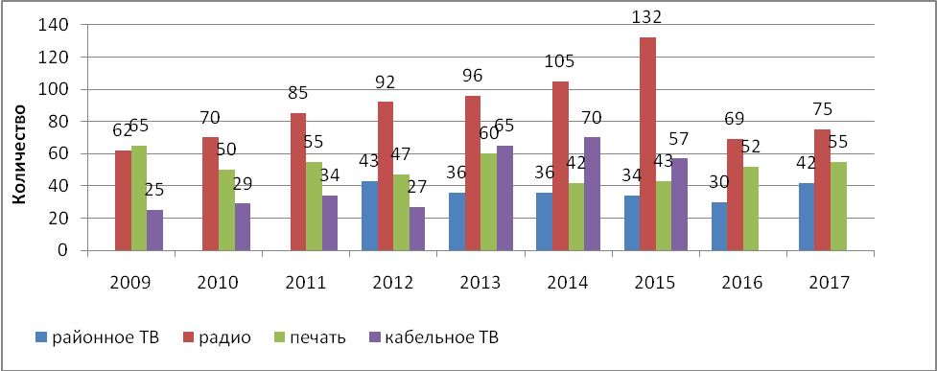
Рисунок 26. Выступления в районных средствах массовой информации

Целевыми группами населения, на которые должны быть направлены основные информационно-образовательные технологии, являются дети, подростки и молодёжь. Это обуславливается тем, что существующие в данных возрастных группах разрыв между физиологическим и психологическим созреванием и отсутствие установки на здоровый образ жизни могут привести к недостаточно ответственному отношению к своему здоровью и здоровью других людей. В учреждениях образования района продолжено изучение курса здоровьесберегающих технологий, обеспечено вовлечение учащихся всех параллелей в различные формы внеклассной и внешкольной работы, способствующей формированию престижа здорового образа жизни. Организована работа информационно-образовательного проекта «С заботой о будущем» на базе филиала УО «БГЭУ» «Новогрудский торгово-экономический колледж».
Неблагоприятные демографические тенденции в обществе, а также результаты социологических исследований свидетельствовали об актуальности формирования ответственности за собственное здоровье, позитивного и ответственного отношения к созданию семьи, рождению ребенка, родительству не только среди девушек, но и юношей. С целью повышения уровня гигиенических знаний молодых людей в области охраны репродуктивного здоровья на базе учреждений образования были организованы и проведены многочисленные информационно-образовательные мероприятия (тематические вечера, дискуссии, заседания «круглых столов», кинолектории и др.).
Специалистами организаций здравоохранения проводилась оценка эффективности информационно-образовательной работы посредством анкетирования населения. Так, в течение года проведено 24 исследования, было охвачено 2722 человека. Эффективность деятельности по ФЗОЖ оценивается по результатам анализа социологического опроса по изучению поведенческих факторов риска. В 2017 году данный вид мониторирования был проведен выборочно среди взрослого населения и обучающихся учреждений общего среднего образования района. Результаты оценки показали, что участники опроса не только повысили уровень знаний, но и изменили свое отношение к той или иной проблеме здорового образа жизни.
В результате проводимой работы по пропаганде здорового образа жизни наметились тенденции осознания новогрудчанами личной ответственности за собственное здоровье, повышения престижа и ценности здоровья, как фактора жизнестойкости, успешности, активного долголетия.
Приоритетные направления деятельности:
Проведение целенаправленной работы по продвижению профилактических проектов, направленных на популяризацию здорового образа жизни, во взаимодействии с государственными и общественными организациями.

РАЗДЕЛ. IV. Анализ выполнения целевых и комплексных программ в области охраны здоровья населения и гигиены среды обитания.

В 2017 году Новогрудский зональный ЦГЭ осуществлял контроль за реализацией государственных мер в области охраны здоровья и профилактики заболеваемости населения района в рамках реализации Закона Республики Беларусь «О санитарно-эпидемиологическом благополучии населения».

Мероприятия по реализации «Здоровье народа и демографическая безопасность Республики Беларусь» на 2016-2020 годы.
Основное внимание уделено выполнению подпрограммы «Профилактика ВИЧ-инфекции». Достигнуто выполнение основных ключевых показателей подпрограммы. В рамках выполнения задачи «Обеспечение всеобщего доступа к диагностике, лечению, уходу и социальной поддержке в связи с ВИЧ-инфекцией» обеспечено проведение диспансерного наблюдения за ВИЧ-инфицированными пациентами с непрерывным мониторингом за течением болезни и эффективности АРВ-терапии. Активно внедряется экспресс-диагностика ВИЧ по крови, расширяется группа лиц, имеющих доступ к данному виду исследования. Специалистами УЗ «Новогрудская ЦРБ» оказывается психологическая помощь ВИЧ-инфицированным пациентам.
Согласно задаче «Элиминация вертикальной передачи ВИЧ-инфекции от матери ребенку и случаев передачи ВИЧ, связанных с оказанием медицинской помощи» специалистами учреждений здравоохранения обеспечивается реализация нормативных правовых актов по вопросам диспансерного наблюдения беременных женщин из групп высокого риска инфицирования ВИЧ. В женской консультации беременные женщины, состоящие на учете, максимально охвачены двукратным тестированием на ВИЧ.
В рамках выполнения задачи «Снижение распространения ВИЧ в группах населения с высоким риском инфицирования» в Новогрудском районе активизирована информационная работа с населением. В течение 2017 года проведено 6 дней информирования по данной проблеме, обеспечено информирование через СМИ, сайты учреждений, внедряются новые формы информирования населения (киновидеолектории, киновидеосеансы, университеты здоровья). Проведено 12 семинаров, 10 тематических вечеров среди медицинских работников, педагогических работников, студентов. Активизировалась работа по формированию волонтерского движения среди молодежи.
На территории района обеспечена издательская деятельность для информирования по проблеме ВИЧ-инфекции (4 статьи в редакцию районной газеты «Новае жыццё»), проводились выступления на районном радио, телевидении.

ЗАКЛЮЧЕНИЕ.

Санитарно-эпидемиологическая ситуация на территории Новогрудского района в 2017 году осталась контролируемой. Благодаря совместной работе с органами исполнительной власти, здравоохранения, других ведомств удалось предотвратить возникновение массовых случаев заболеваний и отравлений в организованных коллективах, вспышек инфекционных заболеваний среди населения, не допустить ухудшения качества продуктов питания и питьевой воды. Не допущено завоза на территорию района карантинных инфекций, а также возникновение среди людей опасных зоонозов (сибирская язва, туляремия, бруцеллёз). Выполнение программы иммунопрофилактики позволило поддержать стабильное эпидемиологическое благополучие по большинству инфекций управляемых средствами специфической профилактики. Отсутствуют случаи заболеваний дифтерией, столбняком, корью, краснухой, эпидемическим паротитом, коклюшем. Благодаря выполнению комплекса мероприятий по улучшению условий труда работающих сокращено количество рабочих мест с вредными условиями труда. Увеличились объемы и ассортимент выпускаемой продукции с высокой пищевой и биологической ценностью. В результате целенаправленной работы улучшается санитарно-техническое состояние учреждений образования, внедряются новые формы питания и здоровьесберегающие технологии организации учебного процесса. Не останавливалась работа по наведению порядка на земле и благоустройству территорий населенных пунктов. Улучшению санитарно-эпидемической обстановки на территории района способствовала реализация ряда целевых и комплексных программ в области охраны здоровья населения и гигиены среды обитания.
Для обеспечения высокого уровня санитарно-эпидемиологического благополучия населения района, организации реализации Целей устойчивого развития в области профилактики болезней и формирования здорового образа жизни определены следующие основные направления:
1. Обоснование и внесение предложений, направленных на улучшение здоровья населения района и снижение неинфекционной заболеваемости:
болезнями системы кровообращения (с учетом факторов риска образа жизни – курение, алкоголь, избыточный вес, нерациональное питание, артериальная гипертензия);
болезнями нервной системы;
болезнями костно-мышечной системы.
2. Совершенствование мероприятий по защите потребительского рынка от поступления некачественной и небезопасной продукции в соответствии с требованиями законодательства в области санитарно-эпидемиологического благополучия населения Республики Беларусь, Евразийского экономического союза в рамках упрощения условий ведения бизнеса; реализация мероприятий технического (технологического, поверочного) характера по планированию отбора проб (образцов) в отношении находящихся в обращении подконтрольных товаров (продукции).
3. Межведомственное взаимодействие по формированию здоровьесберегающей среды в учреждениях образования, в том числе при организации качественного и безопасного питания детей и подростков в организованных коллективах, оздоровительных организациях; обеспечению производственного контроля за безопасностью питания на основе идентификации и оценки рисков.
4. Проведение эффективного государственного санитарного надзора за:
соблюдением требований санитарно-эпидемиологического законодательства при обеспечении населения питьевой водой, взаимодействие с органами власти по приведению 19,5% источников водоснабжения для населения в должное санитарное состояние;
организациями здравоохранения, путем применения стандартов инфекционного контроля для обеспечения инфекционной безопасности лечебно-диагностического процесса при оказании медицинской помощи; оценка готовности к выявлению и оказанию медицинской помощи лицам с симптомами инфекционных заболеваний, имеющих международное значение;
состоянием условий труда, быта, питания, медицинского обслуживания 44,9% работников промышленных предприятий и сельскохозяйственных организаций с высоким профессиональным риском здоровью работающих;
санитарным содержанием 36,9% неохваченных планово-регулярной санитарной очисткой специализированными организациями территорий населенных пунктов, созданием необходимых санитарно-гигиенических условий в 3 местах массового пребывания населения;
соблюдением санитарно-эпидемиологического законодательства при размещении, проектировании и строительстве объектов, реализации 2 генеральных планов развития населенных пунктов.
5. Организация и проведение профилактических и противоэпидемических мероприятий с целью обеспечения эпидемиологического благополучия по вакциноуправляемым инфекциям, контроль за поддержанием оптимальных показателей охвата профилактическими прививками населения, в том числе против гриппа (не менее 40%).
6. Повышение эффективности проводимых мероприятий по снижению и предупреждению таких инфекционных заболеваний, как острые кишечные инфекции и бешенство.
7. Совершенствование и оптимизация лабораторного сопровождения государственного санитарного надзора, внедрение современных высокоэффективных методов лабораторной диагностики, дальнейшее расширение аналитических возможностей и обеспечение исследований контролируемых показателей, регламентированных Техническими регламентами Таможенного союза, санитарными нормами и правилами, гигиеническими нормативами, Едиными санитарно-эпидемиологическими и гигиеническими требованиями.
8. Проведение целенаправленной работы по продвижению профилактических проектов, направленных на популяризацию здорового образа жизни, во взаимодействии с государственными и общественными организациями.

